Neptune 云端运营平台 & 客户 App
页面逻辑文档
字段定义 · 数据来源 · 业务逻辑 · 交互说明 · 页面截图
生成日期：2026-08-05

运营后台

登录/登出

登录页
📂 路径：运营后台 > 登录
字段列表：
序号 | 字段名称 | 字段类型 | 必填 | 限制/规则 | 说明
1 | 账号 | 文本输入 | 是 | 长度4~50字符 | 系统分配的用户账号
2 | 密码 | 密码输入 | 是 | 长度8~32字符，输入掩码显示 | 登录密码
按钮及业务逻辑：
序号 | 按钮名称 | 触发条件 | 业务逻辑
1 | 登录 | 账号和密码均已填写 | 1.校验账号密码；2.首次登录强制改密；3.连续5次错误锁定30分钟；4.成功后生成会话Token，有效期2小时
2 | 忘记密码 | 始终可见 | 跳转至密码重置流程，由管理员在用户管理中重置

强制改密页
📂 路径：运营后台 > 登录 > 强制改密
字段列表：
序号 | 字段名称 | 字段类型 | 必填 | 限制/规则 | 说明
1 | 原密码 | 密码输入 | 是 | 当前有效密码 | 验证身份
2 | 新密码 | 密码输入 | 是 | 最少8位，必须包含大小写字母+数字+特殊符号 | 不可与原密码相同
3 | 确认新密码 | 密码输入 | 是 | 与新密码一致 | 两次输入必须完全一致
按钮及业务逻辑：
序号 | 按钮名称 | 触发条件 | 业务逻辑
1 | 确认修改 | 三个字段均填写且符合规则 | 1.校验原密码；2.校验新密码复杂度；3.校验两次一致；4.清除首次登录标记；5.强制重新登录

作业

作业设置

作业列表页
📂 路径：运营后台 > 作业 > 作业设置 > 作业列表
📸 页面截图：
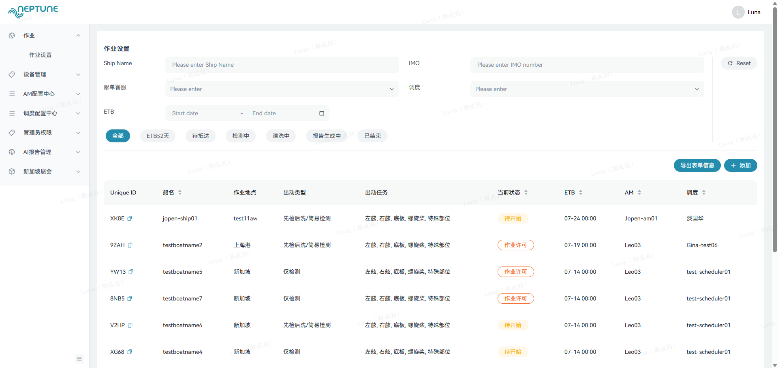
字段列表：
序号 | 字段名称 | 字段类型 | 必填 | 限制/规则 | 说明
1 | Ship Name | 文本输入 | 否 | 模糊搜索 | 按船名搜索筛选
2 | IMO | 文本输入 | 否 | 模糊搜索 | 按IMO号搜索筛选
3 | 跟单客服 | 下拉选择 | 否 | 📥 数据来源：用户管理列表 | 筛选跟单客服
4 | 调度 | 下拉选择 | 否 | 📥 数据来源：用户管理列表 | 筛选调度人员
5 | ETB | 日期范围选择器 | 否 | Start date - End date | 按预计到达时间范围筛选
6 | 状态快捷标签 | 标签组 | 否 | ETB<2天/待抵达/检测中/清洗中/报告生成中/已结束 | 一键筛选对应状态
7 | UniqueID | 文本显示 | 否 | 格式如XKBE、9ZzAH，可点击复制 | 作业唯一编号
8 | 船名 | 文本显示 | 否 | — | 船舶名称
9 | 作业地点 | 文本显示 | 否 | — | 港口/泊位
10 | 出动类型 | 文本显示 | 否 | — | 如"先检后洗/简易检测"
11 | 出动任务 | 文本显示 | 否 | — | 任务范围如"左舷,右舷,底板,…"
12 | 当前状态 | 标签显示 | 否 | — | 流程状态彩色标签
13 | AM | 文本显示 | 否 | — | 负责的客户经理
14 | 调度 | 文本显示 | 否 | — | 负责的调度人员
按钮及业务逻辑：
序号 | 按钮名称 | 触发条件 | 业务逻辑
1 | 新增出动 | 有新增权限 | 跳转至新增作业页
2 | 导出表单信息 | 列表不为空 | 导出当前筛选结果为Excel
3 | Reset | 有筛选条件 | 清空所有筛选条件恢复默认列表
4 | 点击UniqueID | 始终可点击 | 复制唯一编号到剪贴板
5 | 点击作业行 | 始终可点击 | 跳转至作业详情页

新增作业页
📂 路径：运营后台 > 作业 > 作业设置 > 新增作业页
📸 页面截图：
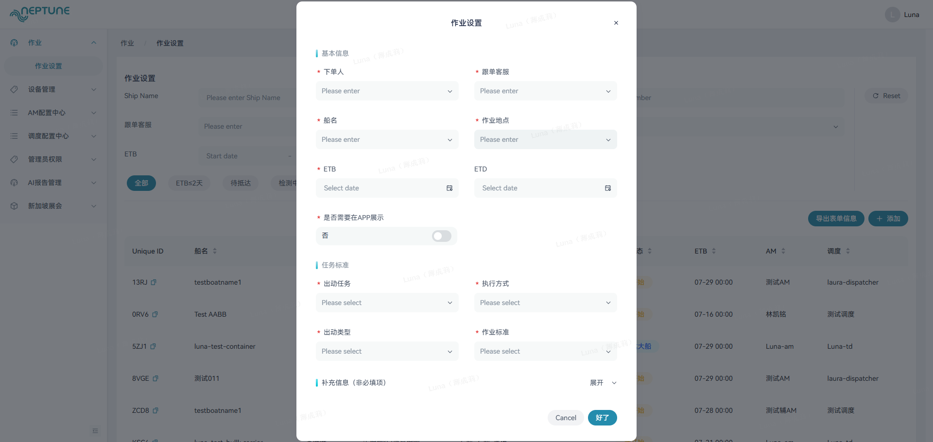
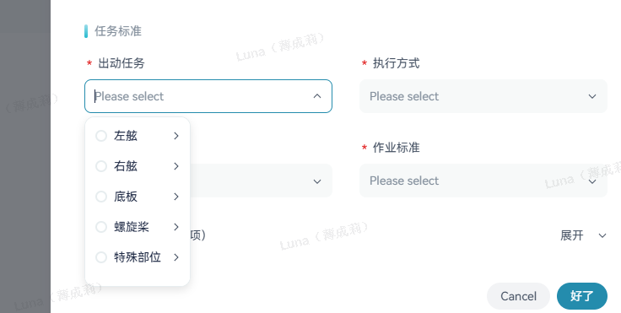
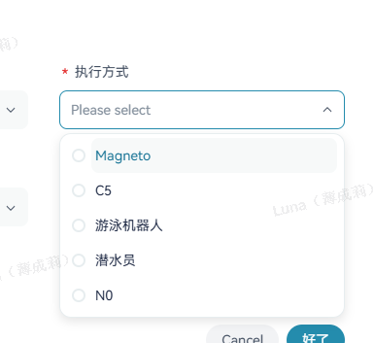
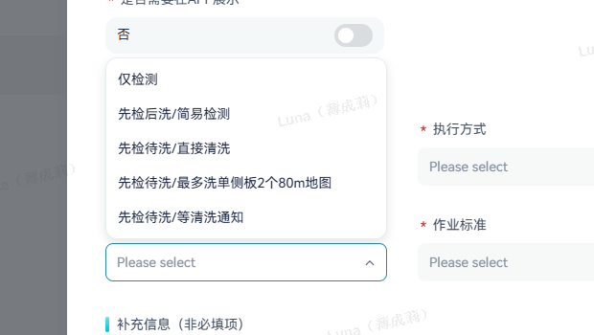
📥 下拉框/选项字段数据来源：
📥 数据来源：跟单客服 → 用户管理列表（角色=AM）
📥 数据来源：出动任务 → 系统预设（左舷/右舷/底板/螺旋桨/特殊部位）
📥 数据来源：执行方式 → 系统预设（Magneto/C5/游泳机器人/潜水员/N0）
📥 数据来源：出动类型 → 系统预设（仅检测/先检后洗-简易检测/先检待洗-直接清洗/…）
📥 数据来源：作业标准 → 系统预设（纳百标准/澳大利亚标准/新西兰标准/巴西标准）
📥 数据来源：侧板油漆类型 → 系统预设（CMP/Hempel/International/Jotun/Kansai）
📥 数据来源：底板油漆类型 → 系统预设（同上）
📥 数据来源：海生物配置 → 海生物配置列表
📤 新增数据使用位置：
📤 数据用途：创建后生成UniqueID，在作业列表页展示
📤 数据用途：船名+IMO 关联船舶库数据，用于预览报告封面和作业摘要
📤 数据用途：出动类型+出动任务 决定流程面板展示哪些环节（如含"洗"则展示清洗策略和清洗中）
📤 数据用途：ETB/ETD 用于作业列表页时间筛选和排序
📤 数据用途：是否在APP展示 控制客户App中该作业的可见性
📤 数据用途：若关联船舶为年度计划客户，预占年度订单1次额度
📤 数据用途：根据作业群默认拉人配置匹配，自动预填人员
字段列表：
序号 | 字段名称 | 字段类型 | 必填 | 限制/规则 | 说明
1 | 下单人 | 文本输入 | 是 | — | 下单发起人
2 | 跟单客服 | 文本输入 | 是 | — | 负责跟单的客服人员
3 | 船名 | 文本输入 | 是 | — | 被检测/清洗的船舶名称
4 | 作业地点 | 文本输入 | 是 | — | 港口/泊位
5 | ETB | 日期选择 | 是 | 不可早于当前时间 | 预计到达时间
6 | ETD | 日期选择 | 否 | 不可早于ETB | 预计离港时间
7 | 是否在APP展示 | 开关/单选 | 否 | 默认"否" | 客户App中是否可见
8 | 出动任务 | 多选展开 | 是 | 📥 系统预设5个部位 | 左舷/右舷/底板/螺旋桨/特殊部位
9 | 执行方式 | 下拉选择 | 是 | 📥 系统预设 | Magneto/C5/游泳机器人/潜水员/N0
10 | 出动类型 | 下拉选择 | 是 | 📥 系统预设 | 仅检测/先检后洗等多种类型
11 | 作业标准 | 下拉选择 | 是 | 📥 系统预设 | 纳百/澳大利亚/新西兰/巴西标准
12 | 侧板油漆类型 | 下拉选择 | 否 | 📥 系统预设油漆品牌 | CMP/Hempel/International/Jotun/Kansai
13 | 底板油漆类型 | 下拉选择 | 否 | 📥 系统预设油漆品牌 | 同上
14 | 特殊要求 | 文本输入 | 否 | 上限500字 | 如"调试任务"等
按钮及业务逻辑：
序号 | 按钮名称 | 触发条件 | 业务逻辑
1 | 保存/提交 | 所有必填项已填写 | 1.校验必填字段；2.生成UniqueID；3.初始状态"待开始"；4.若关联船舶为年度计划客户，预占额度；5.匹配默认拉人配置
2 | 取消 | 始终可点击 | 返回列表页，不保存

作业详情页（流程面板）
📂 路径：运营后台 > 作业 > 作业设置 > 作业详情
📸 页面截图：
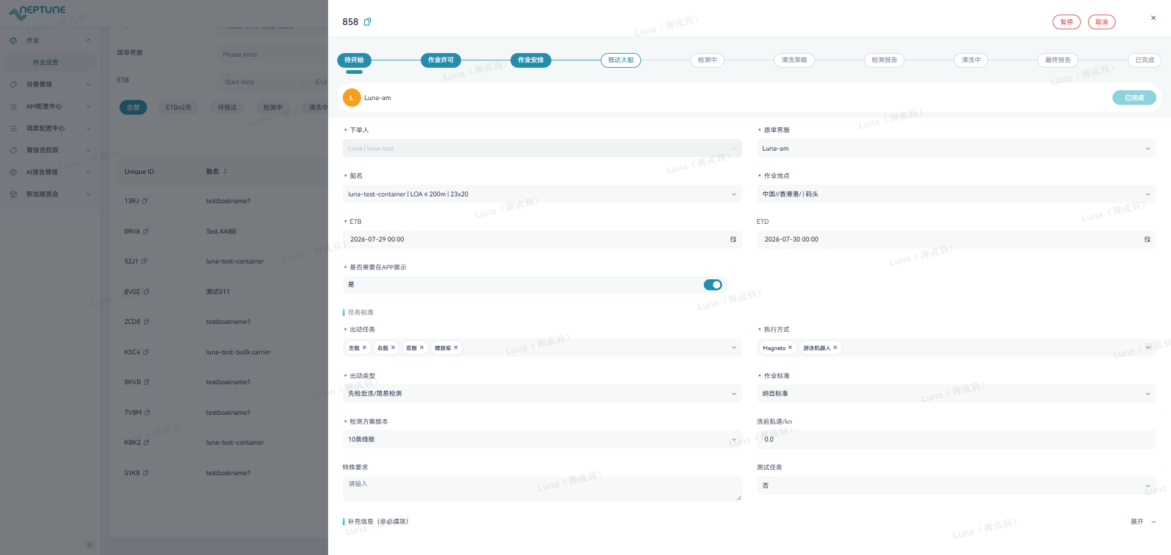
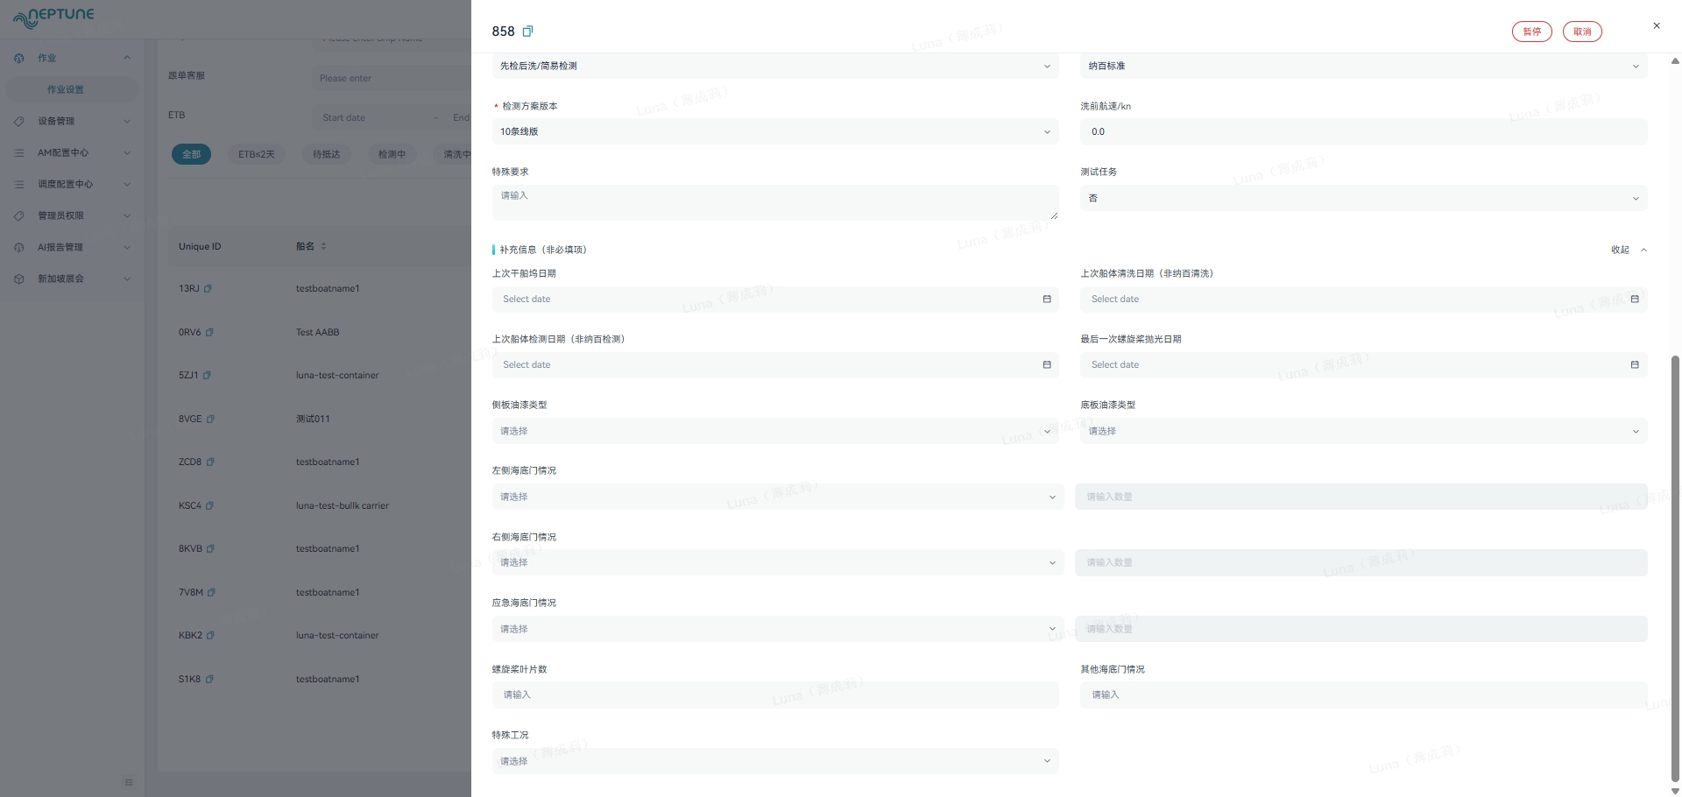
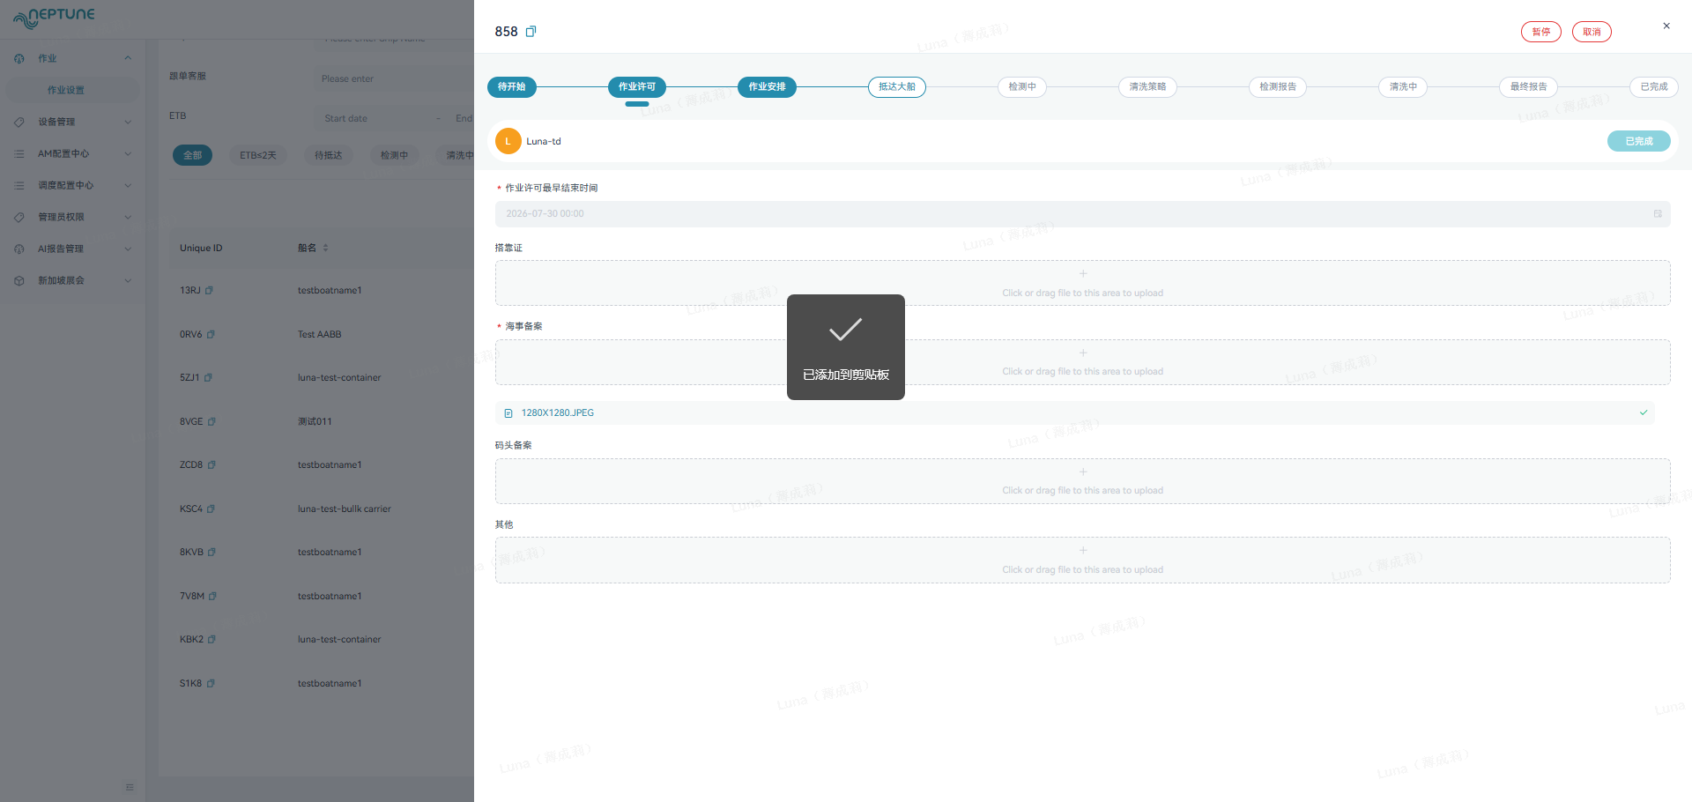
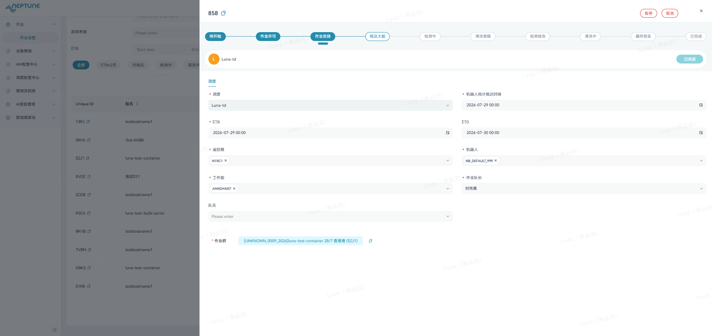
📤 新增数据使用位置：
📤 数据用途：作业安排中的遥控箱/机器人选择 → 设备状态变更为"使用中"
📤 数据用途：队员安排 → 推送通知给被安排人员
📤 数据用途：作业结束时间 → 后续报告提交的前置条件
📤 数据用途：检测数据 → 检测报告页数据源
📤 数据用途：清洗范围 → 清洗中环节执行依据
📤 数据用途：暂停原因 → 记录在操作日志中
📤 数据用途：取消出动 → 释放预占年度订单额度，释放人员和设备
字段列表：
序号 | 字段名称 | 字段类型 | 必填 | 限制/规则 | 说明
1 | 船名/作业地点/出动任务 | 文本显示 | 否 | 创建时确定 | 基本信息区
2 | 执行方式/出动类型/作业标准 | 文本显示 | 否 | 创建时确定 | 基本信息区
3 | 特殊要求 | 文本显示 | 否 | 可在流程中填写 | 如"调试任务"
4 | 海事备案/码头备案 | 图片上传 | 否 | JPEG格式 | 作业许可环节
5 | 遥控箱 | 下拉选择 | 是(作业安排) | 📥 数据来源：设备列表 | 过滤当前港口可用设备
6 | 机器人 | 下拉选择 | 是(作业安排) | 📥 数据来源：设备列表 | 过滤空闲/当前港口设备
7 | 队员 | 多选/文本 | 是(作业安排) | 📥 数据来源：用户管理列表 | 安排执行人员
8 | 实际抵达时间 | 日期时间 | 是 | 不可早于计划时间 | 抵达大船环节
9 | 水下能见度(米) | 数字输入 | 否 | — | 检测中环节
10 | 水流范围 | 范围输入 | 否 | 最小<最大≤1 | 检测中环节
11 | 作业开始/结束时间 | 日期时间 | 是 | 结束不可早于开始 | 检测中环节
按钮及业务逻辑：
序号 | 按钮名称 | 触发条件 | 业务逻辑
1 | 暂停 | 状态为检测中/清洗中 | 弹出原因输入框→保存→状态变更为暂停→通知相关人员
2 | 恢复 | 状态为暂停 | 状态恢复至暂停前→记录恢复时间→通知相关人员
3 | 取消出动 | 状态非已完成/已取消 | 弹出原因输入→二次确认→状态变更为已取消→释放预占额度→释放人员和设备→通知
4 | 一键拉人 | 有匹配的默认拉人配置 | 根据出动类型自动填充队员列表
5 | 确认安排 | 遥控箱/机器人/队员已选 | 保存→推送通知→推进至抵达大船

检测报告页
📂 路径：运营后台 > 作业 > 作业设置 > 检测报告
📸 页面截图：
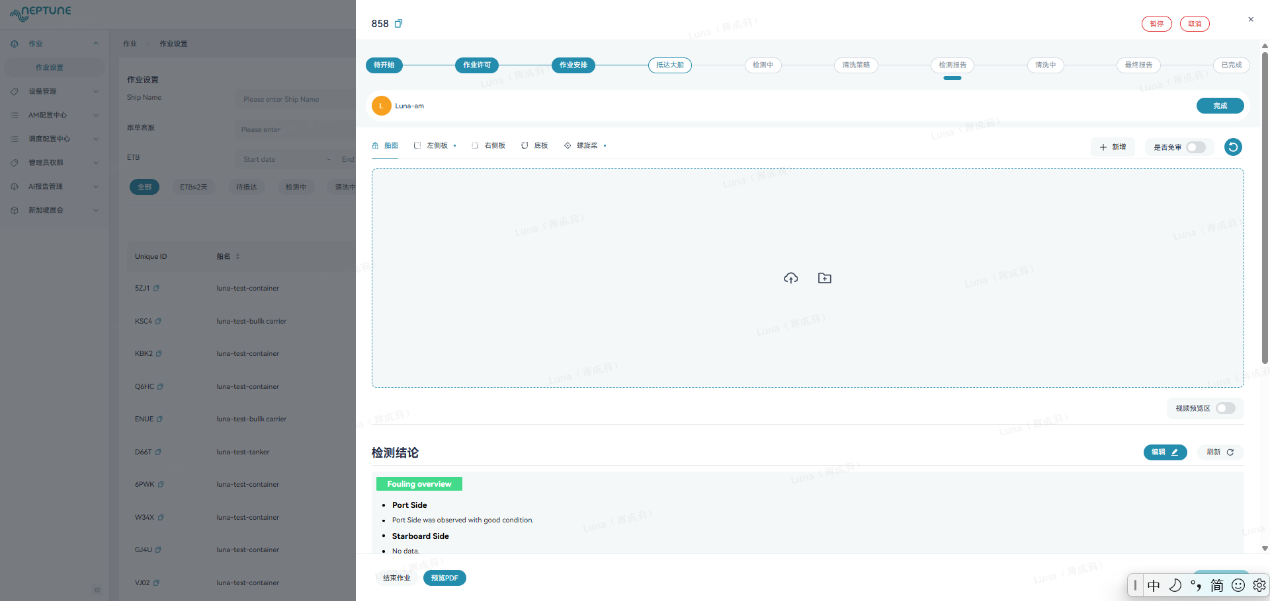
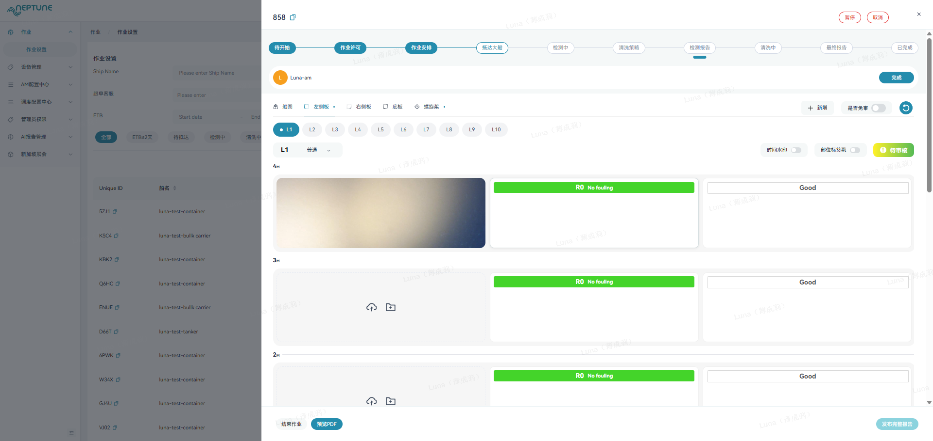
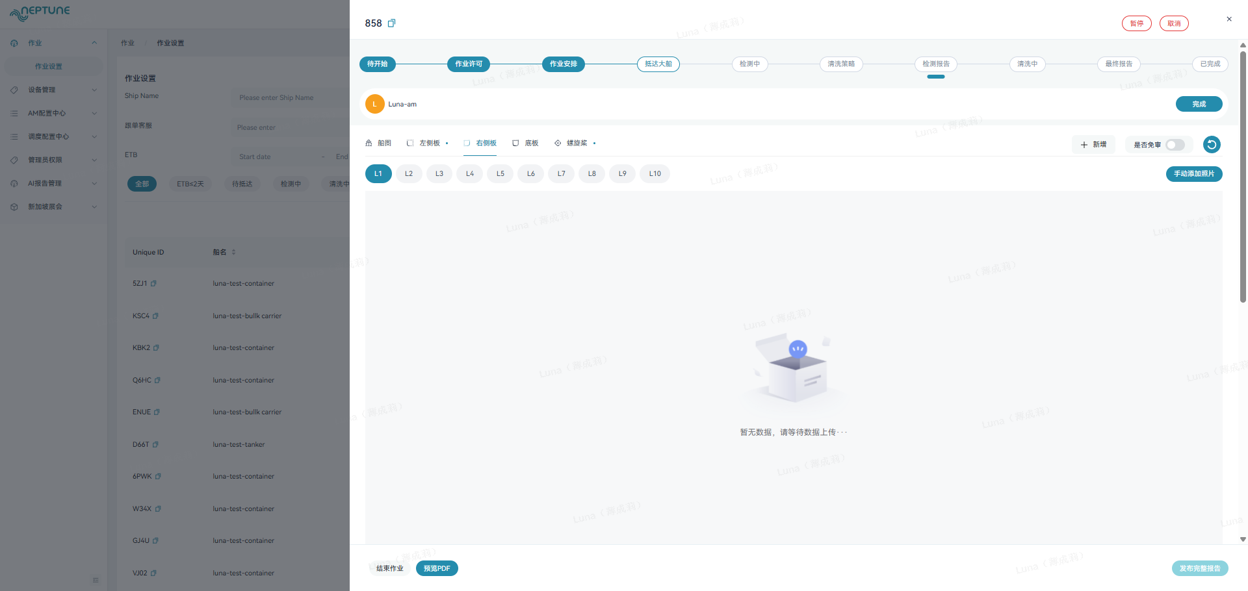
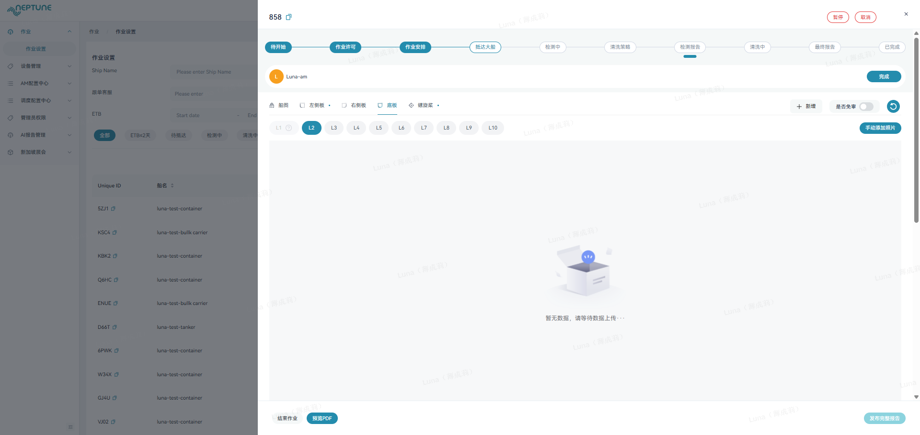
📥 下拉框/选项字段数据来源：
📥 数据来源：海生物类型 → 海生物配置列表（AM配置中心 > 海生物配置）
📥 数据来源：油漆类型 → 系统预设油漆类型
📥 数据来源：照片库照片 → 船边机器人自动上传 + AM手动补传 + 视频截帧
📥 数据来源：历史照片 → 该船舶历史出动照片库
📤 新增数据使用位置：
📤 数据用途：海生物标注数据 → 检测结论汇总 → 预览报告PDF污损总览 → 客户App清洗建议
📤 数据用途：油漆标注数据 → 检测结论汇总 → 预览报告PDF油漆总览
📤 数据用途：检测照片 → 预览报告PDF检测结果详情 → 客户App图片展示
📤 数据用途：审核通过数据 → 触发"是否建议洗船"弹窗 → 推送客户App
📤 数据用途：质量标记"最脏/最干净" → 筛选入报告的照片 → 影响预览报告展示效果
字段列表：
序号 | 字段名称 | 字段类型 | 必填 | 限制/规则 | 说明
1 | 一级部位页签 | 页签切换 | 是 | 左舷/右舷/底板/螺旋桨/特殊部位 | 可新增自定义页签(上限10个)
2 | 是否免审 | 开关 | 否 | 每部位独立控制 | 开启后自动标记为已通过
3 | 时间水印开关 | 开关 | 否 | 每页签独立 | 控制照片拍摄时间水印
4 | 部位标签开关 | 开关 | 否 | 每页签独立 | 控制部位名称水印
5 | 质量标记 | 单选标签 | 否 | 普通/最脏/最干净 | 每页签独立
6 | 海生物类型 | 下拉多选 | 否 | 📥 数据来源：海生物配置列表 | 每张照片最多4条标注
7 | 覆盖百分比 | 数字输入 | 标注海生物时必填 | 范围0~100，整数 | 覆盖率百分比
8 | 油漆等级 | 下拉选择 | 否 | Good/Fair/Poor | 每个子区域独立
9 | 缺陷面积占比 | 下拉选择 | 标注油漆时必填 | — | 缺陷面积占比
按钮及业务逻辑：
序号 | 按钮名称 | 触发条件 | 业务逻辑
1 | 从照片库选取 | 有编辑权限 | 打开照片库弹窗(视频库/当前照片库/历史照片库3个Tab)→选取照片
2 | 补传照片 | 有编辑权限 | 打开本地文件选择器→上传JPEG/PNG→关联到当前水尺位置
3 | 批量标注 | 已选中多张照片 | 统一设置海生物类型和覆盖率/油漆等级和缺陷占比
4 | 逐部位审核 | 必填标注完成且未免审 | 检查标注完整性→通过标记绿勾→未通过提示缺失项
5 | 预览报告 | 有检测数据 | 以客户App视角预览检测报告效果
6 | 下载照片 | 照片存在 | ≤50张直接打包→>50张异步打包飞书发送下载链接
7 | 结束作业 | 检测完成 | 推进流程至下一步

预览报告页
📂 路径：运营后台 > 作业 > 作业设置 > 预览报告
📤 新增数据使用位置：
📤 数据用途：预览报告数据 → 导出为PDF发送给客户
📤 数据用途：封面数据(船名/日期/港口) → 来源于作业信息
📤 数据用途：船舶信息(IMO/船型/尺寸/吨位) → 来源于船舶库
📤 数据用途：污损总览 → 来源于检测报告海生物标注+AI评级
📤 数据用途：油漆总览 → 来源于检测报告油漆标注
📤 数据用途：检测结果详情照片 → 来源于检测报告照片组
📤 数据用途：审核通过后推送客户App中的"洗船建议"
字段列表：
序号 | 字段名称 | 字段类型 | 必填 | 限制/规则 | 说明
1 | 封面-船名 | 文本 | 是 | 来源于作业信息 | 报告标题
2 | 封面-检测日期 | 日期 | 是 | 来源于作业信息 | 格式DD MONTH, YYYY
3 | 封面-检测港口 | 文本 | 是 | 来源于作业信息 | 作业地点
4 | 船舶信息(IMO等) | 文本 | 是 | 来源于船舶库 | 作业摘要区域
5 | 作业参数(时间/能见度/水流) | 文本 | 是 | 来源于检测中环节 | 作业摘要区域
6 | 污损评级(R0~R4) | 颜色标签 | 是 | 来源于AI计算+AM修改 | 污损总览区域
7 | 油漆等级(Good/Fair/Poor) | 颜色标签 | 是 | 来源于AM标注 | 油漆总览区域
8 | 检测照片 | 图片 | 是 | 来源于检测报告照片组 | 检测结果详情区域
按钮及业务逻辑：
序号 | 按钮名称 | 触发条件 | 业务逻辑
1 | 关闭预览 | 预览打开中 | 返回检测报告编辑页
2 | 导出PDF | 预览正常展示 | 导出为PDF文件下载到本地
3 | 打印 | 预览正常展示 | 调用浏览器打印功能

AM配置中心

客户配置

客户配置列表
📂 路径：AM配置中心 > 客户配置 > 客户配置列表
📸 页面截图：
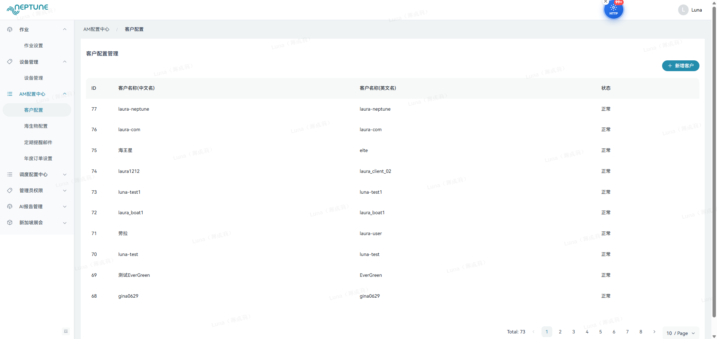
📤 新增数据使用位置：
📤 数据用途：客户数据 → 年度订单设置中选择客户
📤 数据用途：客户数据 → 作业创建时关联客户
📤 数据用途：客户数据 → 客户App用户登录权限控制
字段列表：
序号 | 字段名称 | 字段类型 | 必填 | 限制/规则 | 说明
1 | 客户名称 | 文本显示 | 是 | 唯一不可重复 | 企业名称
2 | 客户编号 | 文本显示 | 自动 | 系统生成 | 唯一标识
3 | 船队数量 | 数字显示 | 自动 | 关联船舶数 | 该客户关联的船舶数
4 | 成员数量 | 数字显示 | 自动 | 关联App用户数 | 该客户下的App用户数
5 | 状态 | 标签显示 | 是 | 启用/禁用 | 禁用后该客户App用户无法登录
按钮及业务逻辑：
序号 | 按钮名称 | 触发条件 | 业务逻辑
1 | 新增客户 | 有新增权限 | 跳转至新增客户页
2 | 编辑 | 有编辑权限 | 跳转至编辑客户页
3 | 启用/禁用 | 有编辑权限 | 切换状态→禁用时App用户强制下线

新增客户页
📂 路径：AM配置中心 > 客户配置 > 新增客户页
📸 页面截图：
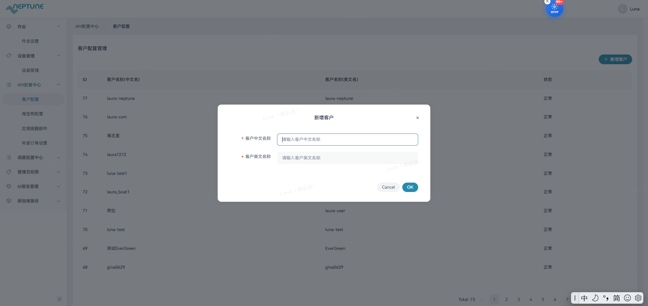
📤 新增数据使用位置：
📤 数据用途：新增后 → 客户配置列表展示
📤 数据用途：新增后 → 可在年度订单设置中为该客户创建订单
📤 数据用途：新增后 → 可在编辑客户页中关联船舶和App成员
字段列表：
序号 | 字段名称 | 字段类型 | 必填 | 限制/规则 | 说明
1 | 客户名称 | 文本输入 | 是 | 长度2~100字符，不可重复 | 企业全称
2 | 客户简称 | 文本输入 | 否 | 长度2~50字符 | 简称/缩写
3 | 联系人 | 文本输入 | 否 | 长度2~50字符 | 联系人姓名
4 | 联系电话 | 文本输入 | 否 | 手机号11位或座机格式 | 联系电话
5 | 联系邮箱 | 文本输入 | 否 | 标准邮箱格式 | 联系邮箱
6 | 地址 | 文本输入 | 否 | 上限200字符 | 公司地址
按钮及业务逻辑：
序号 | 按钮名称 | 触发条件 | 业务逻辑
1 | 保存 | 客户名称已填写且不重复 | 1.校验唯一性；2.生成客户编号；3.默认状态启用；4.返回列表页
2 | 取消 | 始终可点击 | 返回列表页，不保存

编辑客户页
📂 路径：AM配置中心 > 客户配置 > 编辑客户页
📸 页面截图：
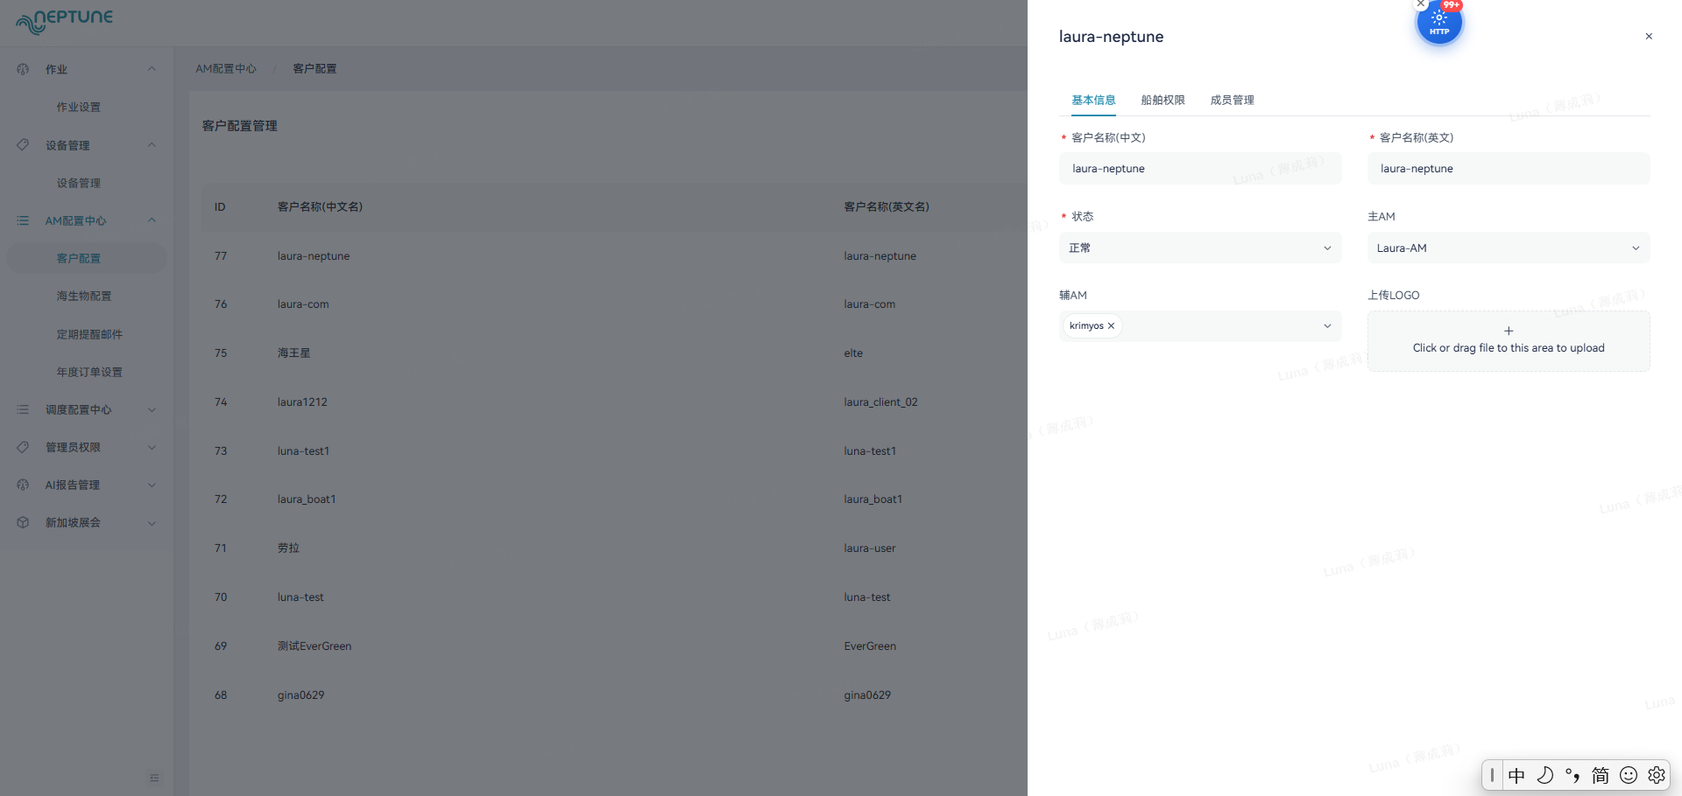
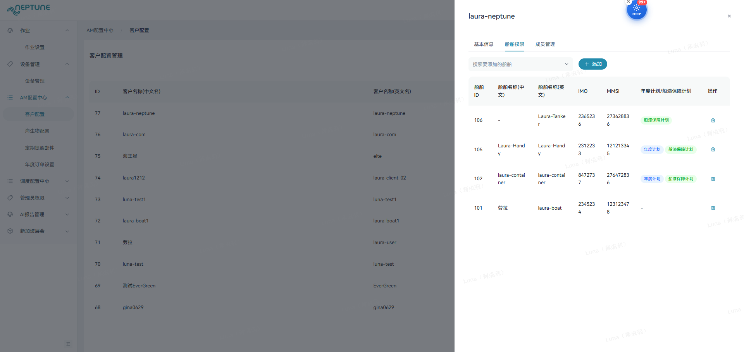
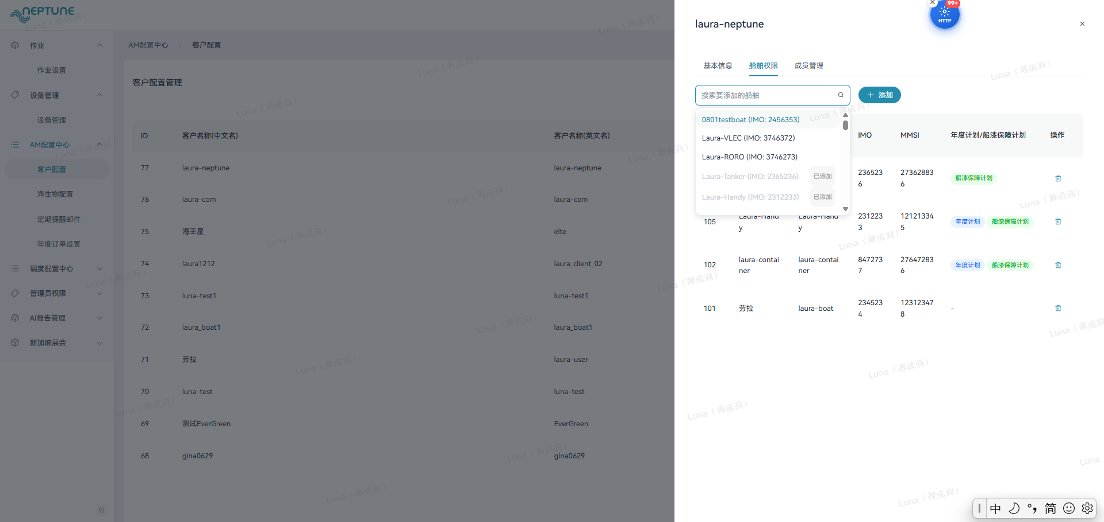
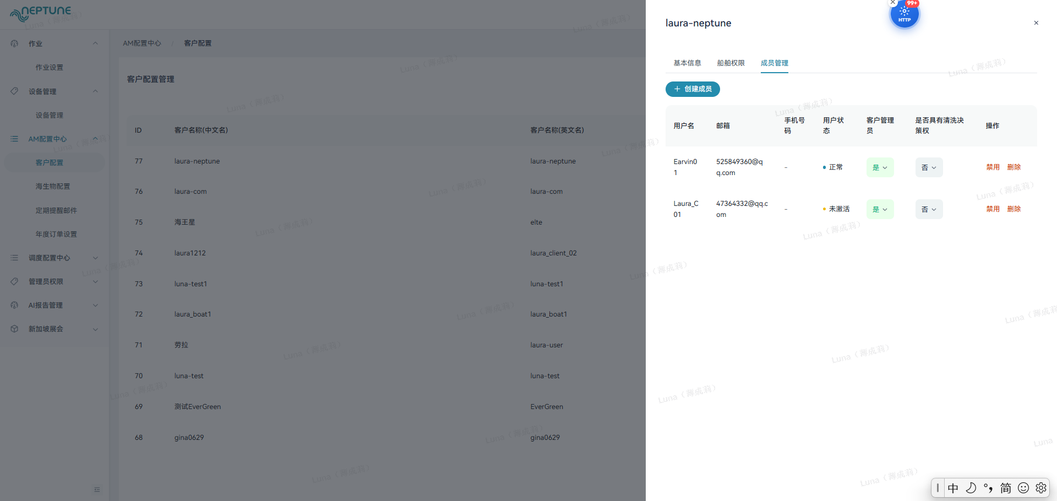
📥 下拉框/选项字段数据来源：
📥 数据来源：关联船舶 → 船舶库列表
📥 数据来源：添加成员 → App用户列表
📤 新增数据使用位置：
📤 数据用途：船队关联 → 作业创建时可选择关联船舶 → 预览报告中展示船舶信息
📤 数据用途：成员关联 → 成员可登录客户App查看该客户下的检测报告
字段列表：
序号 | 字段名称 | 字段类型 | 必填 | 限制/规则 | 说明
1 | 客户名称等 | 同新增页 | — | — | 同新增客户页字段
2 | 船队管理 | 关联列表 | 否 | 📥 数据来源：船舶库 | 可添加/移除关联船舶
3 | 成员管理 | 关联列表 | 否 | 📥 数据来源：App用户列表 | 可添加/移除成员
按钮及业务逻辑：
序号 | 按钮名称 | 触发条件 | 业务逻辑
1 | 保存 | 客户名称已填写 | 1.校验唯一性(排除当前)；2.保存
2 | 关联船舶 | 有编辑权限 | 弹窗选择船舶库中的船舶添加
3 | 添加成员 | 有编辑权限 | 弹窗选择App用户添加

海生物配置

海生物配置列表
📂 路径：AM配置中心 > 海生物配置 > 海生物配置列表
📤 新增数据使用位置：
📤 数据用途：海生物数据 → 检测报告中海生物标注的下拉选项
📤 数据用途：海生物数据 → 检测结论和预览报告中展示
📤 数据用途：禁用后 → 检测报告标注列表中不再显示(已标注不受影响)
字段列表：
序号 | 字段名称 | 字段类型 | 必填 | 限制/规则 | 说明
1 | 海生物名称 | 文本显示 | 是 | 唯一不可重复 | 如：藤壶、海藻、管虫等
2 | 海生物编码 | 文本显示 | 自动 | 系统生成 | 唯一标识
3 | 海生物类型 | 标签显示 | 是 | 软体/硬体/植物/其他 | 生物分类
4 | 严重程度等级 | 标签显示 | 是 | 轻微/中等/严重 | 默认严重程度
5 | 状态 | 标签显示 | 是 | 启用/禁用 | 禁用后不出现在标注选项中
按钮及业务逻辑：
序号 | 按钮名称 | 触发条件 | 业务逻辑
1 | 新增海生物 | 有新增权限 | 跳转至新增海生物页
2 | 编辑 | 有编辑权限 | 跳转至编辑海生物页
3 | 启用/禁用 | 有编辑权限 | 禁用后标注列表不再显示

新增海生物页
📂 路径：AM配置中心 > 海生物配置 > 新增海生物页
📸 页面截图：
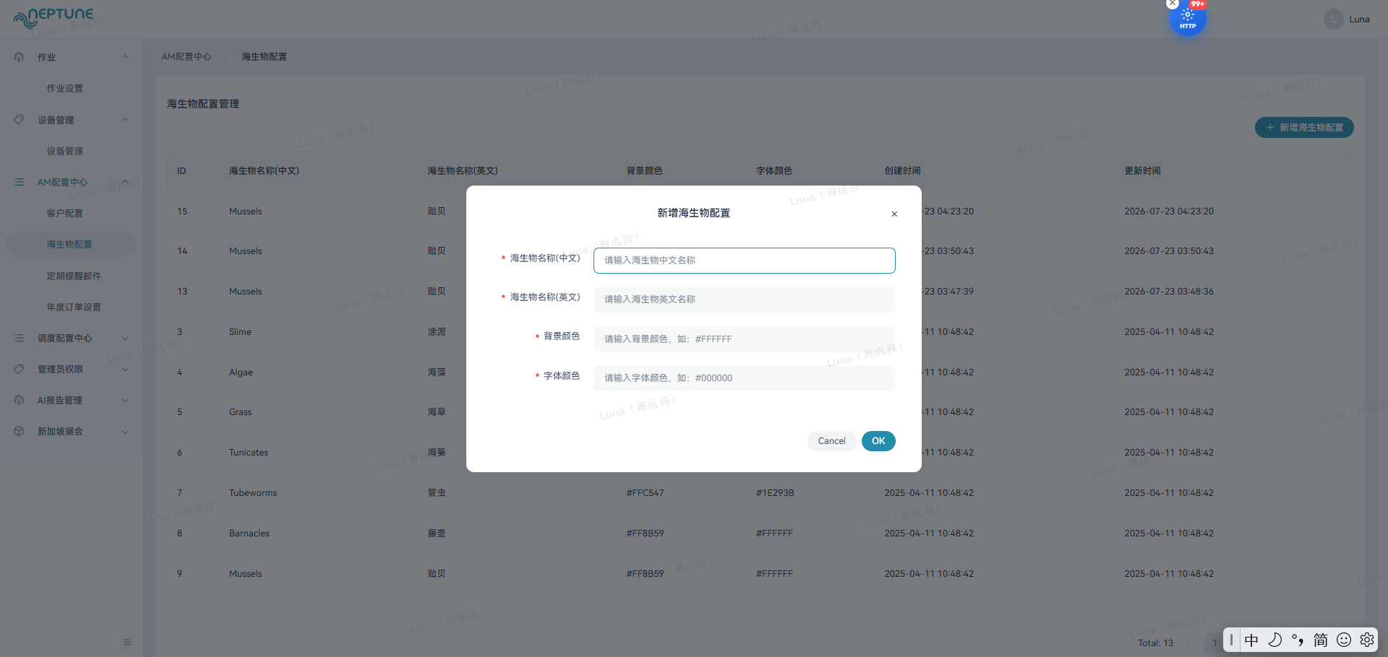
📤 新增数据使用位置：
📤 数据用途：新增后 → 海生物配置列表展示
📤 数据用途：新增后 → 检测报告中海生物标注下拉选项中可选
📤 数据用途：新增后 → 检测结论和预览报告污损总览中展示
📤 数据用途：颜色标识 → 报告中该海生物的图表颜色
字段列表：
序号 | 字段名称 | 字段类型 | 必填 | 限制/规则 | 说明
1 | 海生物名称 | 文本输入 | 是 | 长度2~50字符，不可重复 | 中文名称
2 | 英文名称 | 文本输入 | 否 | 长度2~100字符 | 英文名称
3 | 海生物类型 | 下拉选择 | 是 | 📥 系统预设：软体/硬体/植物/其他 | 生物分类
4 | 严重程度等级 | 下拉选择 | 是 | 📥 系统预设：轻微/中等/严重 | 默认严重程度
5 | 颜色标识 | 颜色选择器 | 否 | — | 报告中标注颜色
按钮及业务逻辑：
序号 | 按钮名称 | 触发条件 | 业务逻辑
1 | 保存 | 必填已填写 | 1.校验名称唯一性；2.生成编码；3.默认启用；4.返回列表
2 | 取消 | 始终可点击 | 返回列表

编辑海生物页
📂 路径：AM配置中心 > 海生物配置 > 编辑海生物页
📸 页面截图：
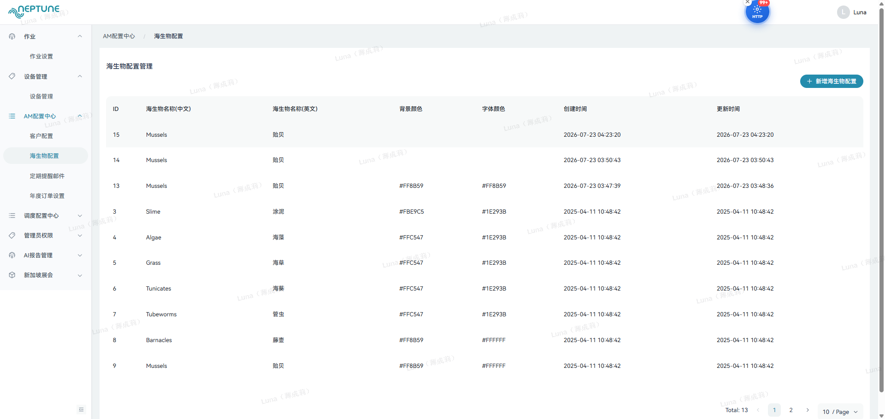
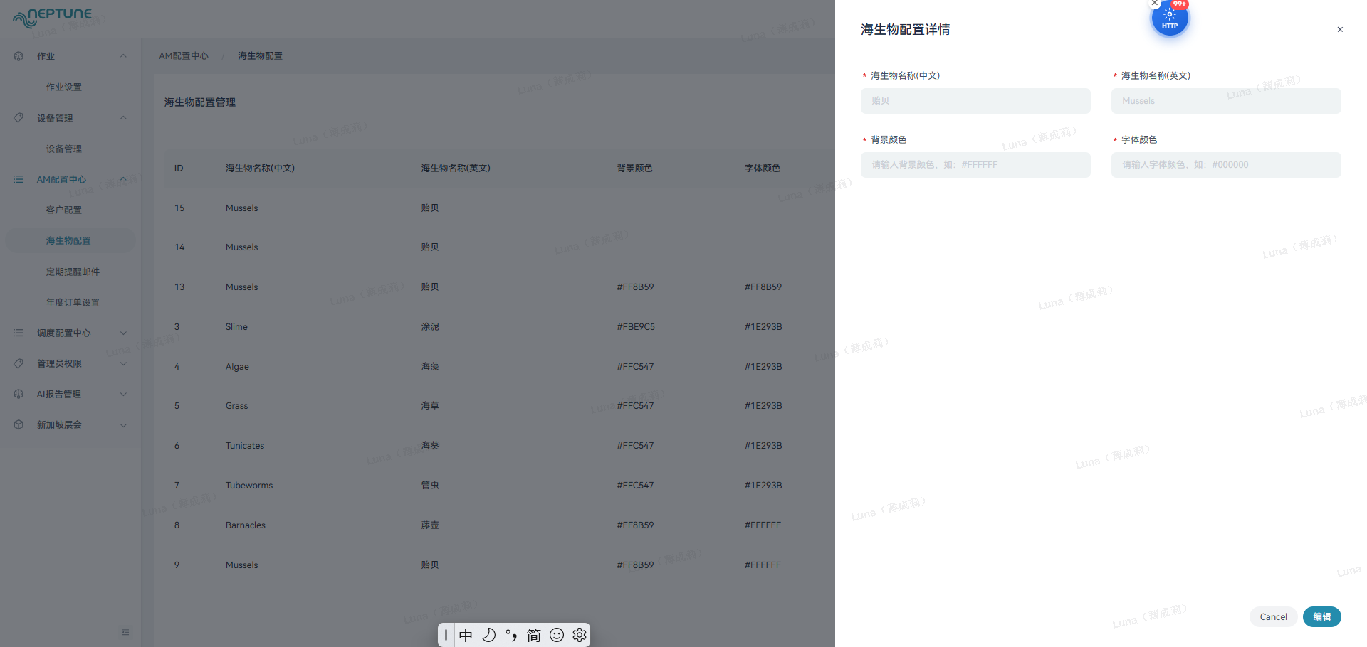
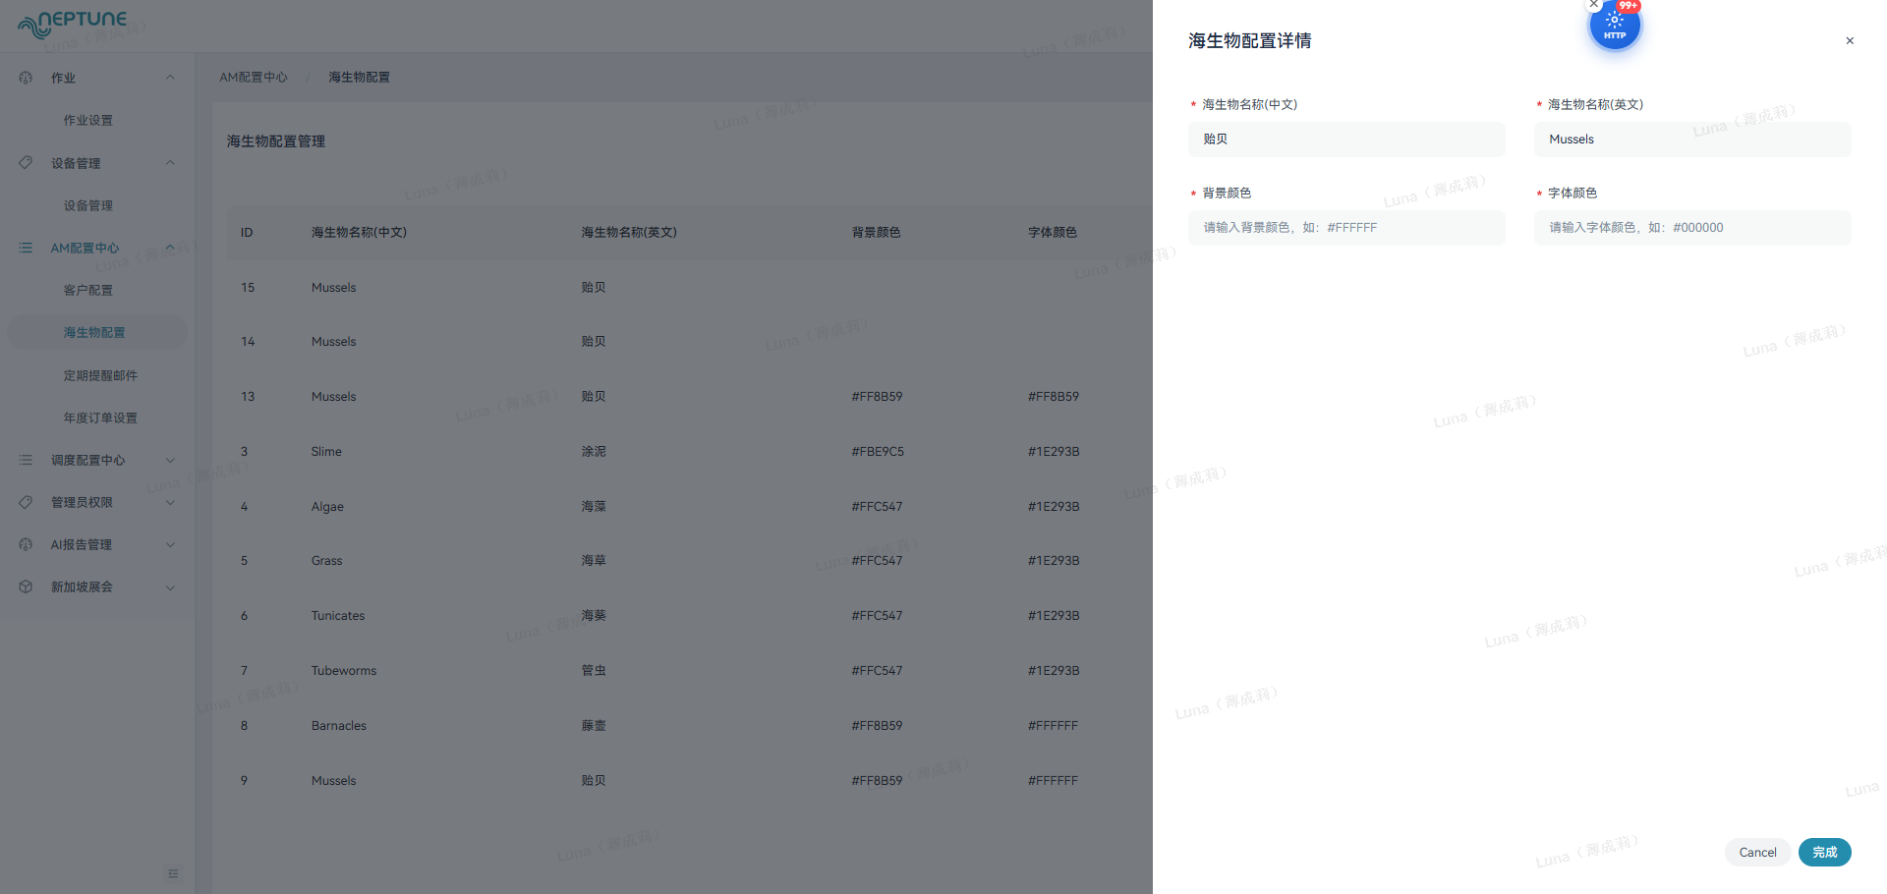
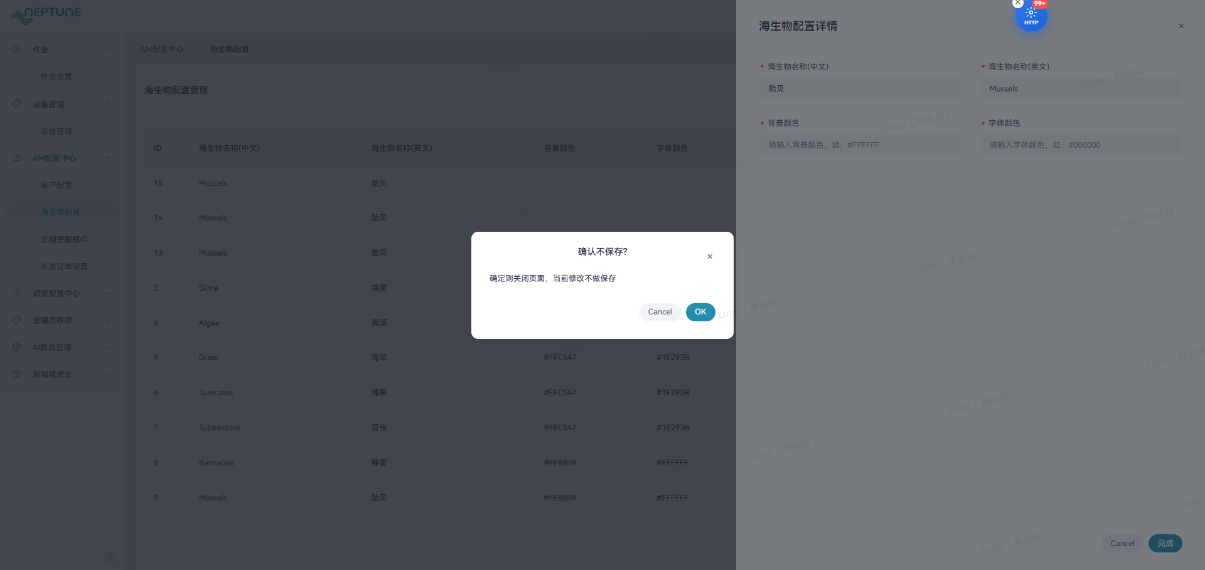
字段列表：
序号 | 字段名称 | 字段类型 | 必填 | 限制/规则 | 说明
1 | 同新增海生物页 | — | — | — | 字段与新增页相同
按钮及业务逻辑：
序号 | 按钮名称 | 触发条件 | 业务逻辑
1 | 保存 | 必填已填写 | 1.校验唯一性；2.若修改颜色，已标注报告刷新时用新颜色
2 | 取消 | 始终可点击 | 返回列表

年度订单设置

年度订单设置列表
📂 路径：AM配置中心 > 年度订单设置 > 列表
📸 页面截图：
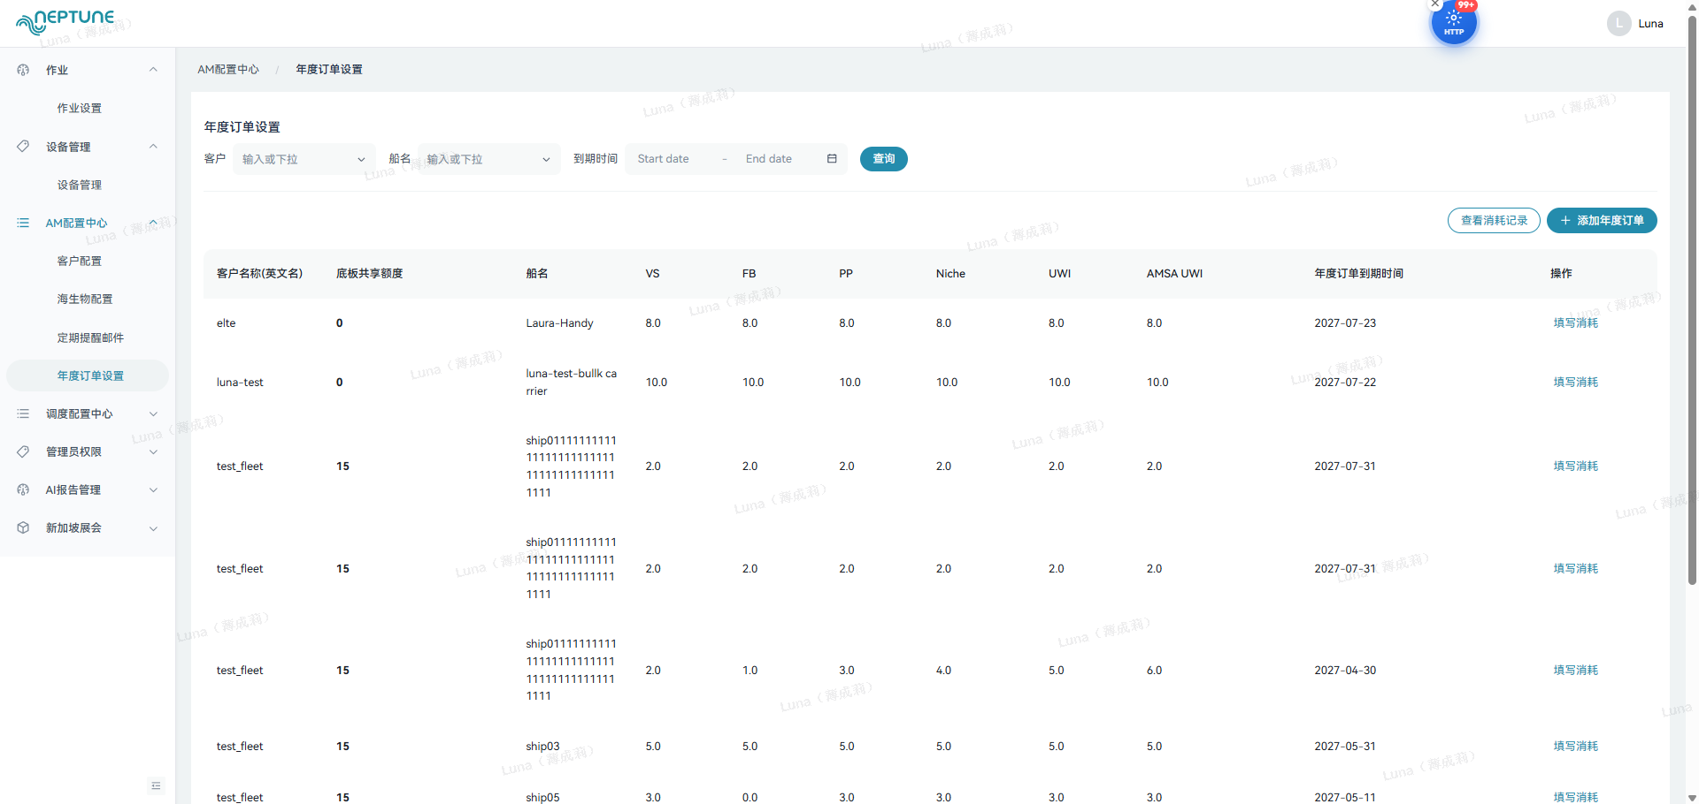
📤 新增数据使用位置：
📤 数据用途：年度订单额度 → 作业创建时预占额度 → 作业完成/取消时消耗/释放额度
📤 数据用途：额度不足/已用完 → 自动通知AM
字段列表：
序号 | 字段名称 | 字段类型 | 必填 | 限制/规则 | 说明
1 | 年份 | 文本显示 | 是 | YYYY格式 | 订单所属年度
2 | 客户名称 | 文本显示 | 是 | 📥 数据来源：客户配置 | 关联客户
3 | 订单总额度 | 数字显示 | 是 | 正整数 | 年度总次数
4 | 已消耗 | 数字显示 | 自动 | 消耗记录累加 | 已使用次数
5 | 预占 | 数字显示 | 自动 | 已创建但未完成 | 预占次数
6 | 可用余额 | 数字显示 | 自动 | 总额度-已消耗-预占 | 剩余可用
7 | 状态 | 标签显示 | 自动 | 正常/额度不足/已用完 | 根据余额自动判定
按钮及业务逻辑：
序号 | 按钮名称 | 触发条件 | 业务逻辑
1 | 新增年度订单 | 有新增权限 | 跳转至新增页
2 | 填写消耗 | 订单存在 | 跳转至填写消耗页
3 | 查看消耗记录 | 订单存在 | 跳转至消耗记录页

新增年度订单页
📂 路径：AM配置中心 > 年度订单设置 > 新增
📸 页面截图：
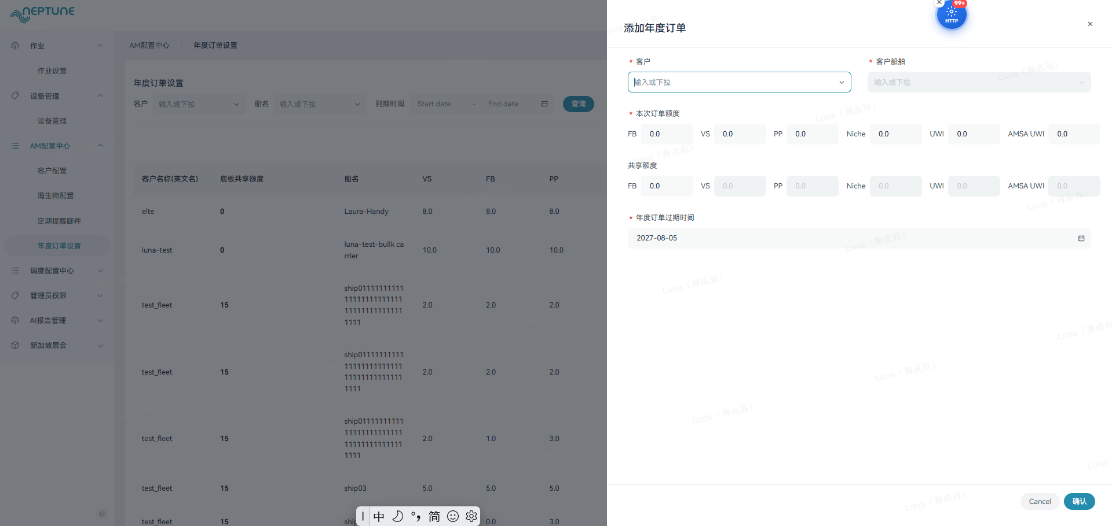
📥 下拉框/选项字段数据来源：
📥 数据来源：客户名称 → 客户配置列表（已启用状态）
📥 数据来源：年份 → 系统年份列表
📤 新增数据使用位置：
📤 数据用途：创建后 → 年度订单列表展示
📤 数据用途：创建后 → 作业创建时关联该客户会自动预占1次额度
📤 数据用途：创建后 → 作业完成时从预占转为已消耗
📤 数据用途：创建后 → 作业取消时释放预占额度
字段列表：
序号 | 字段名称 | 字段类型 | 必填 | 限制/规则 | 说明
1 | 年份 | 下拉选择 | 是 | 📥 系统年份列表 | 同一客户同年份不可重复
2 | 客户名称 | 下拉搜索选择 | 是 | 📥 数据来源：已启用的客户列表 | 选择客户
3 | 订单总额度 | 数字输入 | 是 | 范围1~9999，整数 | 年度总允许作业次数
按钮及业务逻辑：
序号 | 按钮名称 | 触发条件 | 业务逻辑
1 | 保存 | 必填已填写 | 1.校验同客户同年份唯一；2.初始已消耗=0，预占=0；3.返回列表
2 | 取消 | 始终可点击 | 返回列表

填写消耗页
📂 路径：AM配置中心 > 年度订单设置 > 填写消耗
📸 页面截图：
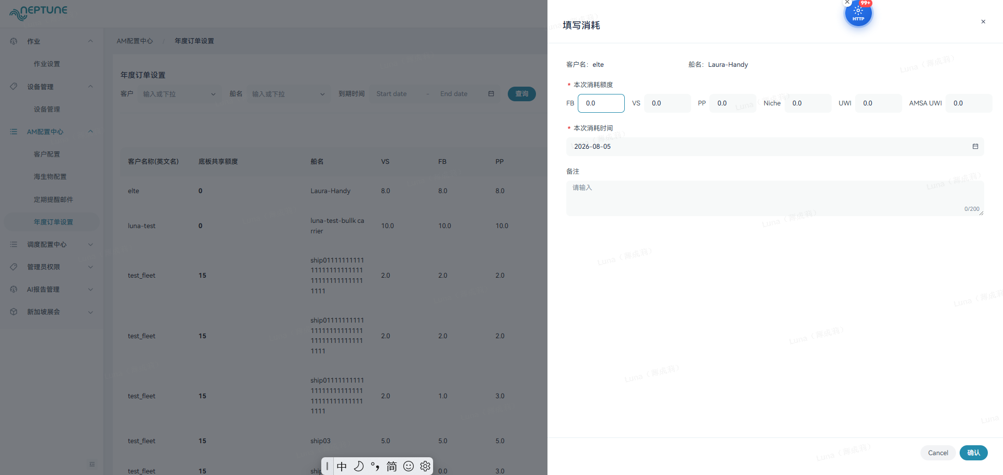
📤 新增数据使用位置：
📤 数据用途：消耗后 → 已消耗数量更新 → 可用余额减少
📤 数据用途：可用余额≤5 → 状态变为"额度不足" → 自动发送提醒给AM
📤 数据用途：可用余额=0 → 状态变为"已用完"
字段列表：
序号 | 字段名称 | 字段类型 | 必填 | 限制/规则 | 说明
1 | 消耗次数 | 数字输入 | 是 | 范围1~可用余额 | 本次消耗次数
2 | 消耗类型 | 下拉选择 | 是 | 📥 系统预设：正常消耗/赠送/补偿/其他 | 消耗业务类型
3 | 关联作业编号 | 文本输入/选择 | 否 | 📥 数据来源：作业列表 | 关联具体作业
4 | 消耗日期 | 日期选择 | 是 | 不可晚于当前日期 | 实际消耗日期
按钮及业务逻辑：
序号 | 按钮名称 | 触发条件 | 业务逻辑
1 | 确认消耗 | 必填已填写 | 1.校验不超过可用余额；2.更新已消耗；3.记录消耗记录；4.余额≤5自动通知
2 | 取消 | 始终可点击 | 返回列表

设备管理

设备管理

设备列表
📂 路径：设备管理 > 设备管理 > 设备列表
📸 页面截图：
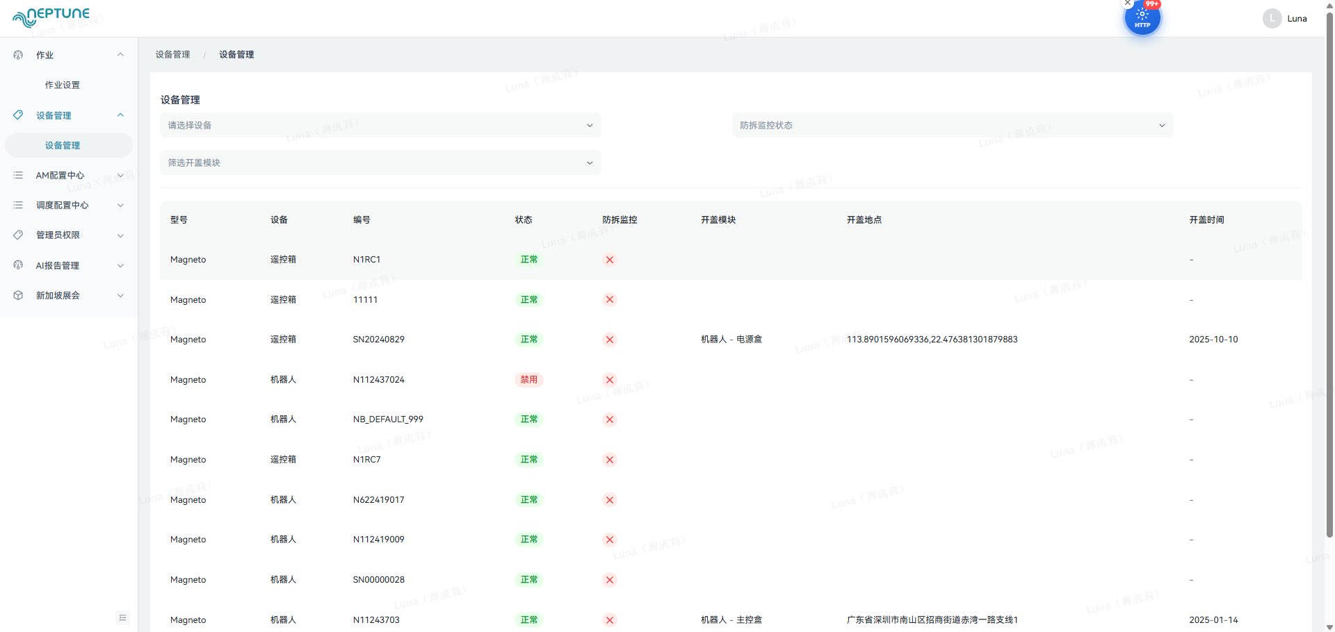
📤 新增数据使用位置：
📤 数据用途：设备数据 → 作业安排环节选择遥控箱和机器人
📤 数据用途：设备状态"使用中" → 不可被其他作业选择
📤 数据用途：防拆记录 → 设备安全监控
字段列表：
序号 | 字段名称 | 字段类型 | 必填 | 限制/规则 | 说明
1 | 设备编号 | 文本显示 | 自动 | 系统生成唯一 | 设备唯一编码
2 | 设备名称 | 文本显示 | 是 | 唯一 | 设备名称
3 | 设备类型 | 标签显示 | 是 | 水下机器人/AUV/ROV/传感器/摄像头/清洗设备/其他 | 设备分类
4 | 所属港口 | 标签显示 | 是 | 📥 数据来源：港口配置列表 | 设备存放/归属港口
5 | 状态 | 标签显示 | 是 | 空闲/使用中/维修中/报废 | 当前设备状态
6 | 防拆状态 | 标签显示 | 是 | 正常/已开盖/异常 | 防拆检测状态
按钮及业务逻辑：
序号 | 按钮名称 | 触发条件 | 业务逻辑
1 | 新增设备 | 有新增权限 | 跳转至新增设备弹窗
2 | 编辑 | 有编辑权限 | 跳转至编辑设备页
3 | 报废 | 状态为维修中 | 二次确认后标记报废，不可再使用

编辑设备页
📂 路径：设备管理 > 设备管理 > 编辑设备页
📸 页面截图：
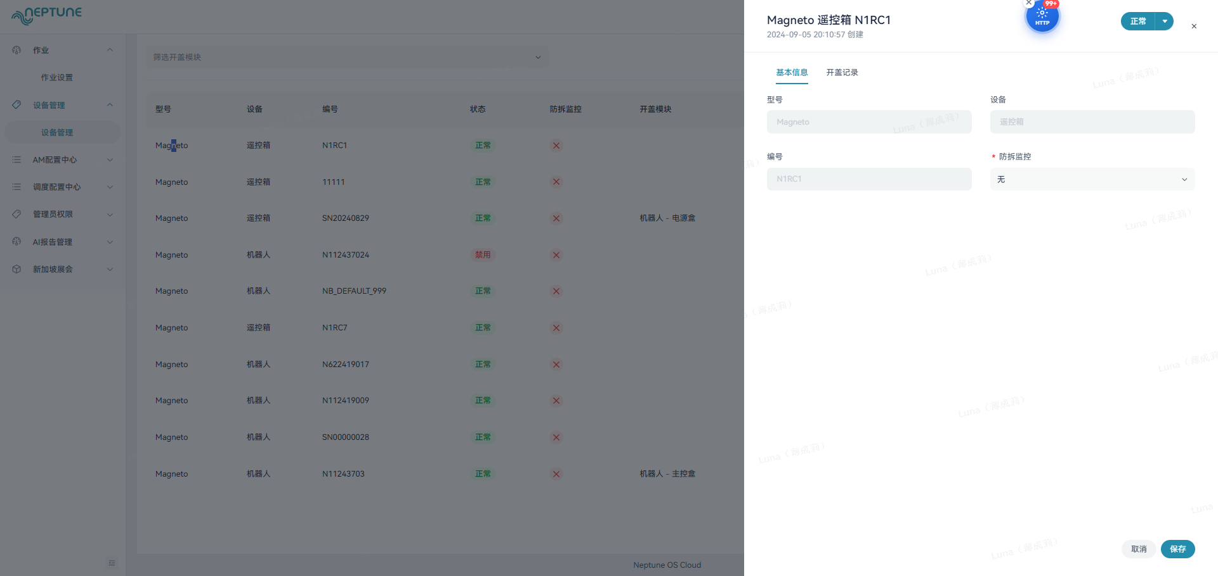
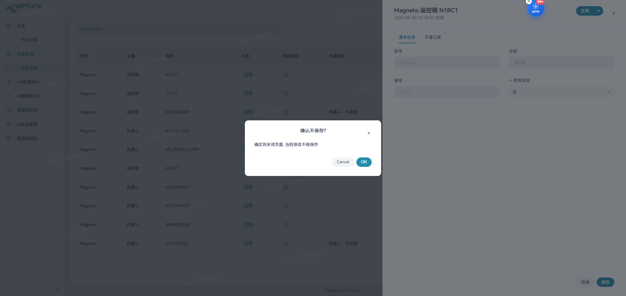
📥 下拉框/选项字段数据来源：
📥 数据来源：设备类型 → 系统预设（水下机器人/AUV/ROV/传感器/摄像头/清洗设备/其他）
📥 数据来源：所属港口 → 港口配置列表
📥 数据来源：设备状态 → 系统预设（空闲/使用中/维修中/报废）
📤 新增数据使用位置：
📤 数据用途：设备状态修改 → 影响作业安排中设备可选性
📤 数据用途：设备所属港口修改 → 作业安排时按港口过滤设备
字段列表：
序号 | 字段名称 | 字段类型 | 必填 | 限制/规则 | 说明
1 | 设备名称 | 文本输入 | 是 | 长度2~50字符，同类型下不可重复 | 设备名称
2 | 设备类型 | 下拉选择 | 是 | 📥 系统预设枚举 | 设备分类
3 | 设备型号 | 文本输入 | 否 | 上限50字符 | 设备型号
4 | 所属港口 | 下拉选择 | 是 | 📥 数据来源：港口配置列表 | 设备归属港口
5 | 设备状态 | 下拉选择 | 是 | 📥 系统预设枚举 | 手动修改状态
6 | 采购日期 | 日期选择 | 否 | 不可晚于当前日期 | 采购时间
7 | 保修到期日 | 日期选择 | 否 | — | 保修截止日期
按钮及业务逻辑：
序号 | 按钮名称 | 触发条件 | 业务逻辑
1 | 保存 | 必填已填写 | 1.校验名称唯一性；2.若状态改为报废需二次确认
2 | 取消 | 始终可点击 | 返回设备列表

调度配置中心

工作船配置

工作船配置列表
📂 路径：调度配置中心 > 工作船配置 > 列表
📸 页面截图：
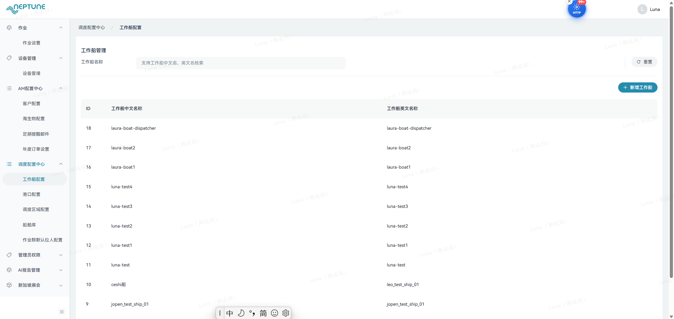
📤 新增数据使用位置：
📤 数据用途：工作船数据 → 作业安排和调度中使用
字段列表：
序号 | 字段名称 | 字段类型 | 必填 | 限制/规则 | 说明
1 | 工作船名称 | 文本显示 | 是 | 唯一 | 工作船名称
2 | 船舶类型 | 标签显示 | 是 | 拖轮/交通艇/供给船/其他 | 船舶类型
3 | 所属港口 | 标签显示 | 是 | 📥 数据来源：港口配置列表 | 归属港口
4 | 状态 | 标签显示 | 是 | 可用/使用中/维修中/停用 | 当前状态
按钮及业务逻辑：
序号 | 按钮名称 | 触发条件 | 业务逻辑
1 | 新增工作船 | 有新增权限 | 跳转至新增页
2 | 编辑 | 有编辑权限 | 跳转至编辑页

新增工作船页
📂 路径：调度配置中心 > 工作船配置 > 新增
📸 页面截图：
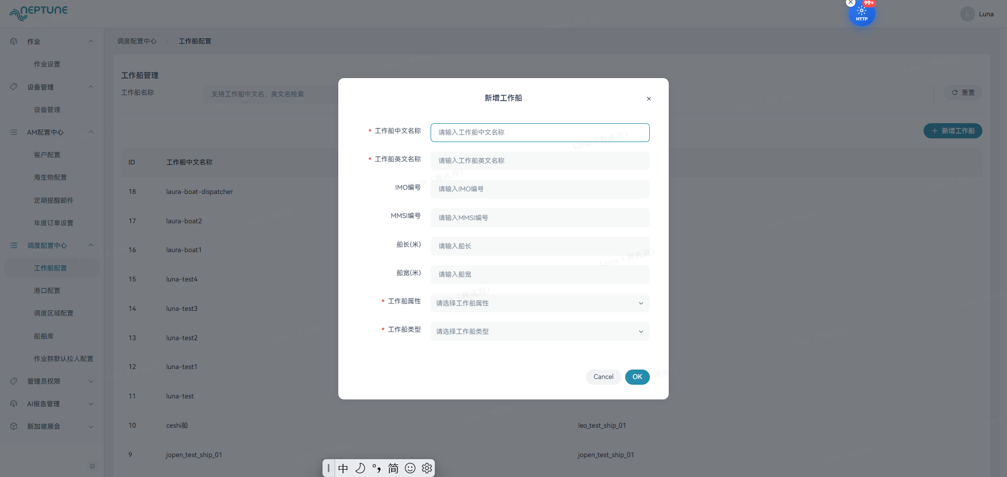
📥 下拉框/选项字段数据来源：
📥 数据来源：船舶类型 → 系统预设（拖轮/交通艇/供给船/其他）
📥 数据来源：所属港口 → 港口配置列表
📤 新增数据使用位置：
📤 数据用途：新增后 → 工作船列表展示 → 作业安排中可选
字段列表：
序号 | 字段名称 | 字段类型 | 必填 | 限制/规则 | 说明
1 | 工作船名称 | 文本输入 | 是 | 长度2~50字符，不可重复 | 工作船名称
2 | 船舶类型 | 下拉选择 | 是 | 📥 系统预设 | 船舶类型
3 | 所属港口 | 下拉选择 | 是 | 📥 数据来源：港口配置列表 | 归属港口
4 | IMO号 | 文本输入 | 否 | 7位数字 | IMO编号
5 | 船长 | 数字输入 | 否 | 1~500米，2位小数 | 船舶长度
6 | 船宽 | 数字输入 | 否 | 1~100米，2位小数 | 船舶宽度
按钮及业务逻辑：
序号 | 按钮名称 | 触发条件 | 业务逻辑
1 | 保存 | 必填已填写 | 1.校验唯一性；2.生成编号；3.默认可用；4.返回列表
2 | 取消 | 始终可点击 | 返回列表

编辑工作船页
📂 路径：调度配置中心 > 工作船配置 > 编辑
📸 页面截图：
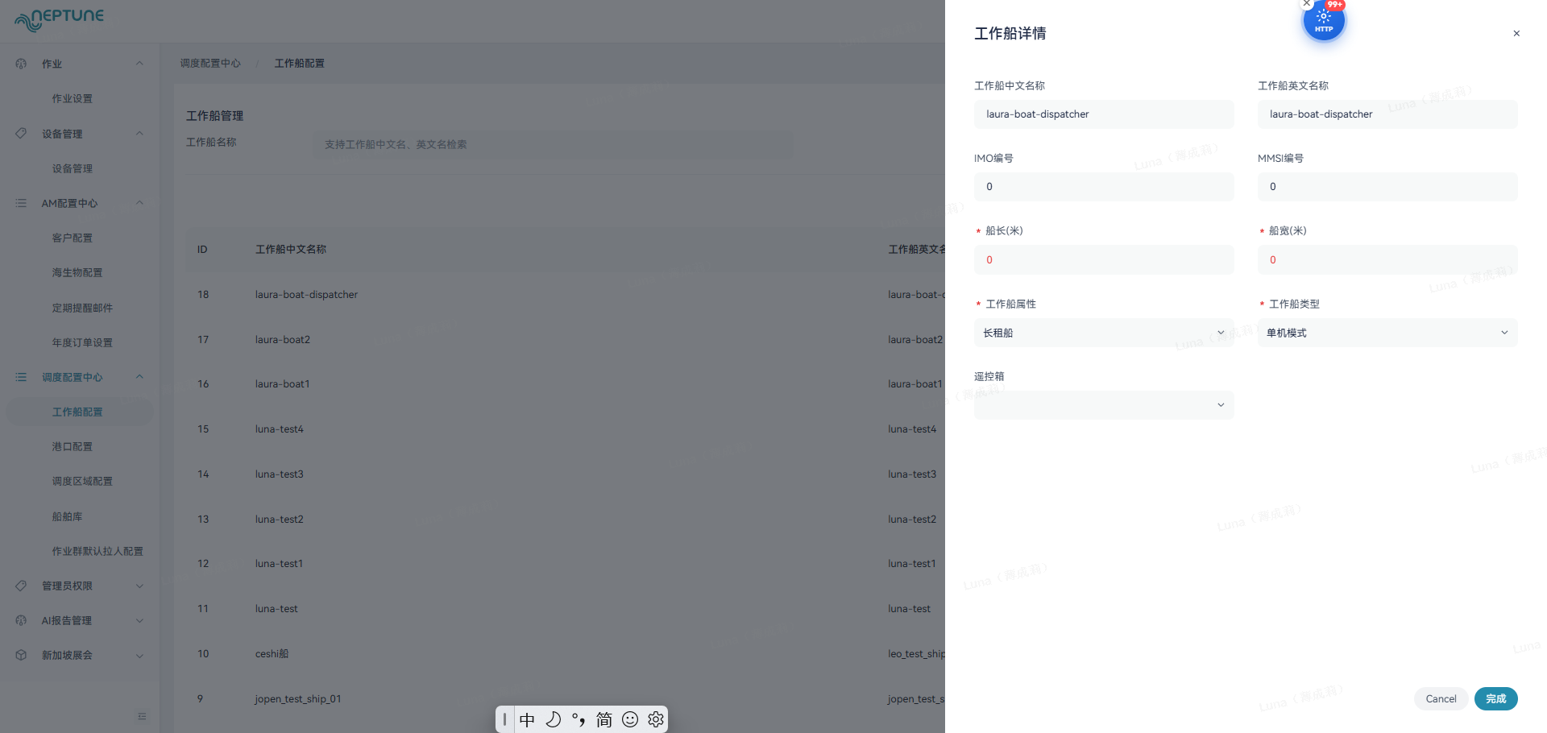
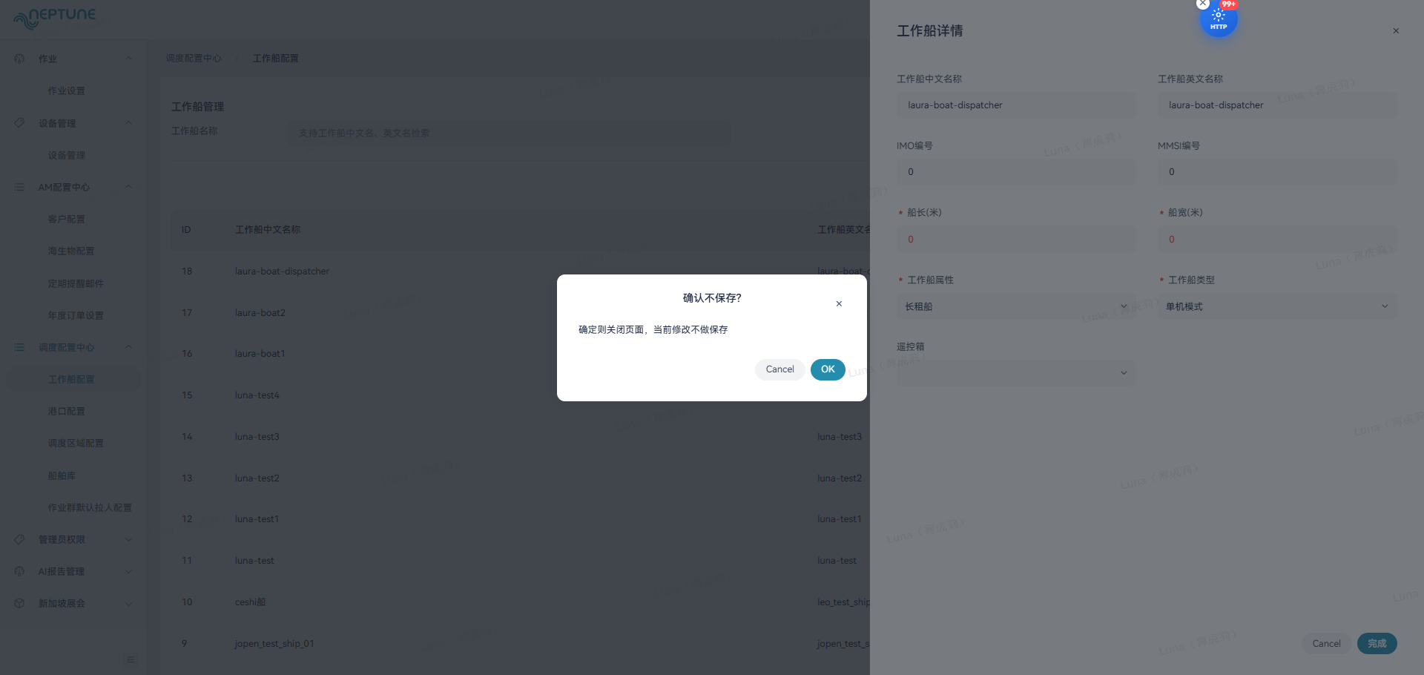
字段列表：
序号 | 字段名称 | 字段类型 | 必填 | 限制/规则 | 说明
1 | 同新增工作船页 | — | — | — | 字段相同
按钮及业务逻辑：
序号 | 按钮名称 | 触发条件 | 业务逻辑
1 | 保存 | 必填已填写 | 校验唯一性后保存
2 | 取消 | 始终可点击 | 返回列表

港口配置

港口配置列表
📂 路径：调度配置中心 > 港口配置 > 列表
📸 页面截图：
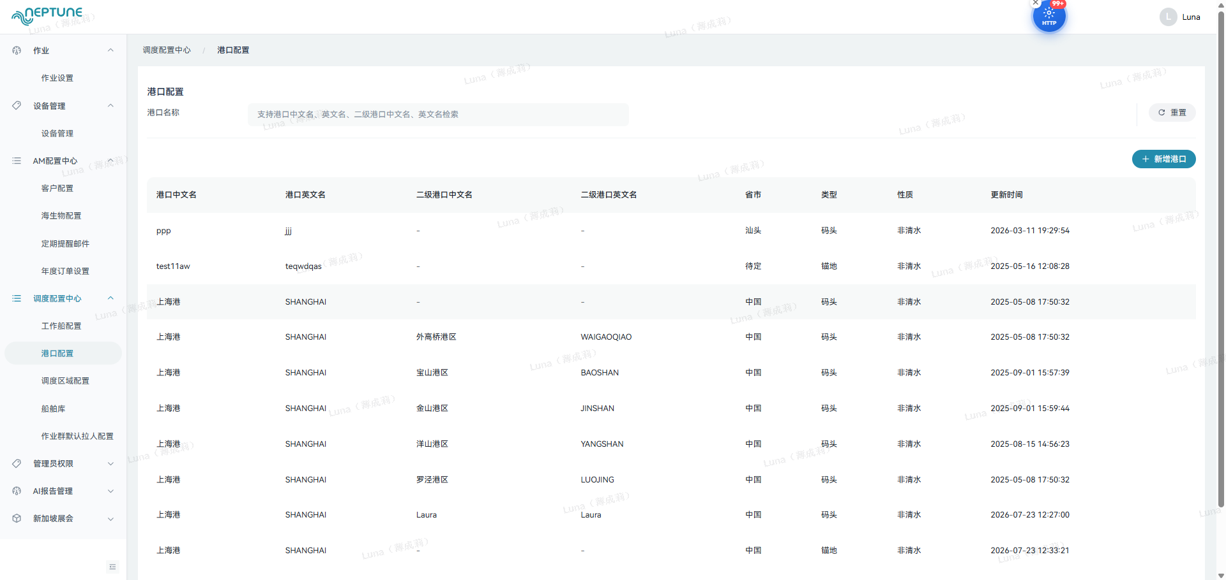
📤 新增数据使用位置：
📤 数据用途：港口数据 → 设备管理中设备所属港口下拉选项
📤 数据用途：港口数据 → 工作船配置中工作船所属港口下拉选项
📤 数据用途：港口数据 → 调度区域配置、船舶库中港口过滤
📤 数据用途：港口数据 → 作业创建时作业地点选择
字段列表：
序号 | 字段名称 | 字段类型 | 必填 | 限制/规则 | 说明
1 | 港口名称 | 文本显示 | 是 | 唯一 | 港口名称
2 | 港口编码 | 文本显示 | 自动 | 系统生成 | 唯一标识
3 | 国家/地区 | 文本显示 | 是 | — | 所属国家
按钮及业务逻辑：
序号 | 按钮名称 | 触发条件 | 业务逻辑
1 | 新增港口 | 有新增权限 | 跳转至新增页
2 | 编辑 | 有编辑权限 | 跳转至编辑页

新增港口页
📂 路径：调度配置中心 > 港口配置 > 新增
📸 页面截图：
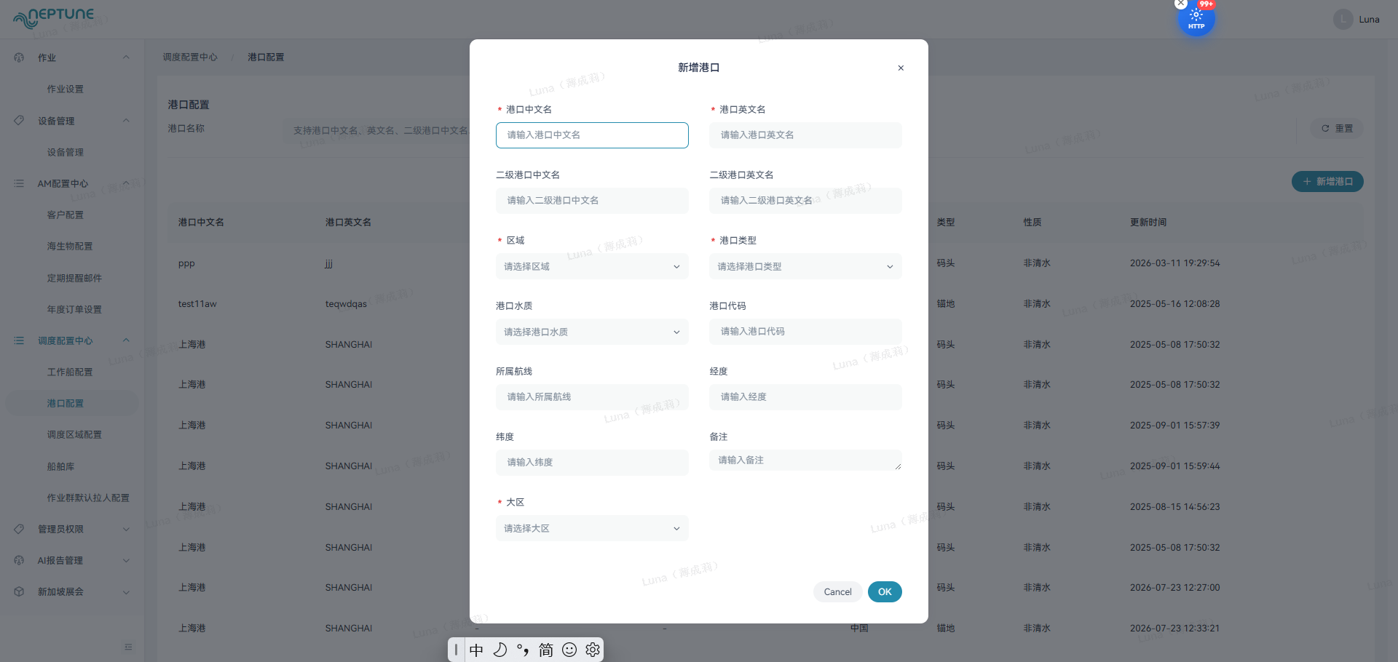
📤 新增数据使用位置：
📤 数据用途：新增后 → 设备管理/工作船配置/调度区域/船舶库/作业创建 中均可选用
字段列表：
序号 | 字段名称 | 字段类型 | 必填 | 限制/规则 | 说明
1 | 港口名称 | 文本输入 | 是 | 长度2~50字符，不可重复 | 港口名称
2 | 国家/地区 | 下拉选择 | 是 | 📥 系统预设国家列表 | 所属国家
按钮及业务逻辑：
序号 | 按钮名称 | 触发条件 | 业务逻辑
1 | 保存 | 必填已填写 | 1.校验唯一性；2.生成编码；3.返回列表
2 | 取消 | 始终可点击 | 返回列表

调度区域配置

调度区域配置列表
📂 路径：调度配置中心 > 调度区域配置 > 列表
📸 页面截图：
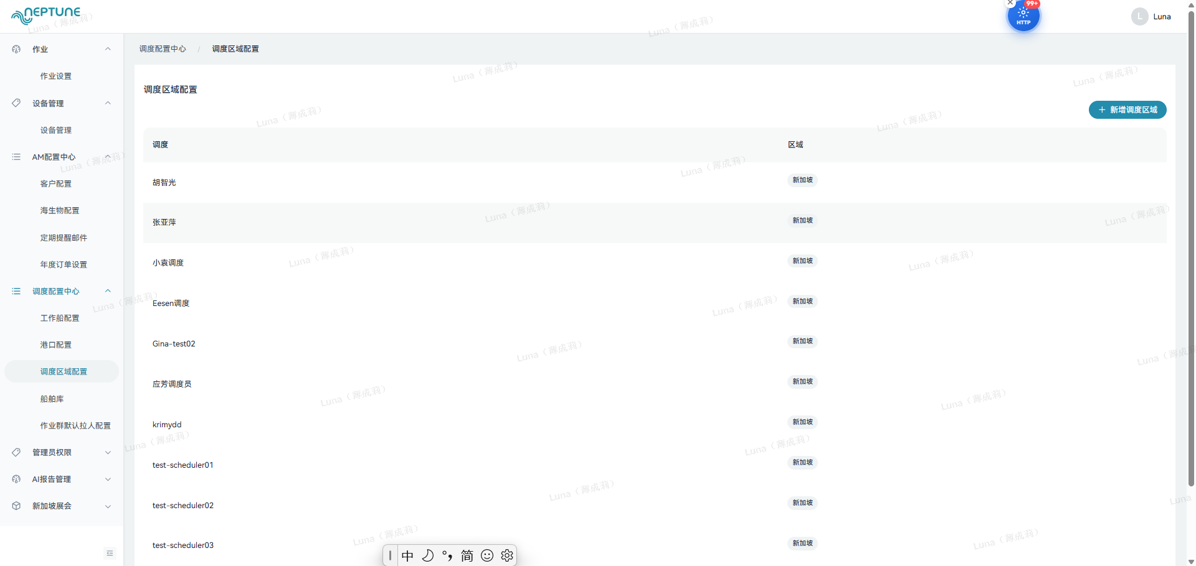
📤 新增数据使用位置：
📤 数据用途：调度区域数据 → 作业调度分配时按区域匹配调度人员
字段列表：
序号 | 字段名称 | 字段类型 | 必填 | 限制/规则 | 说明
1 | 区域名称 | 文本显示 | 是 | 唯一 | 调度区域名称
2 | 关联港口 | 标签显示 | 是 | 📥 数据来源：港口配置列表 | 覆盖的港口范围
3 | 负责调度 | 文本显示 | 是 | 📥 数据来源：用户管理列表 | 负责的调度人员
按钮及业务逻辑：
序号 | 按钮名称 | 触发条件 | 业务逻辑
1 | 新增调度区域 | 有新增权限 | 跳转至新增页
2 | 编辑 | 有编辑权限 | 跳转至编辑页

新增调度区域页
📂 路径：调度配置中心 > 调度区域配置 > 新增
📸 页面截图：
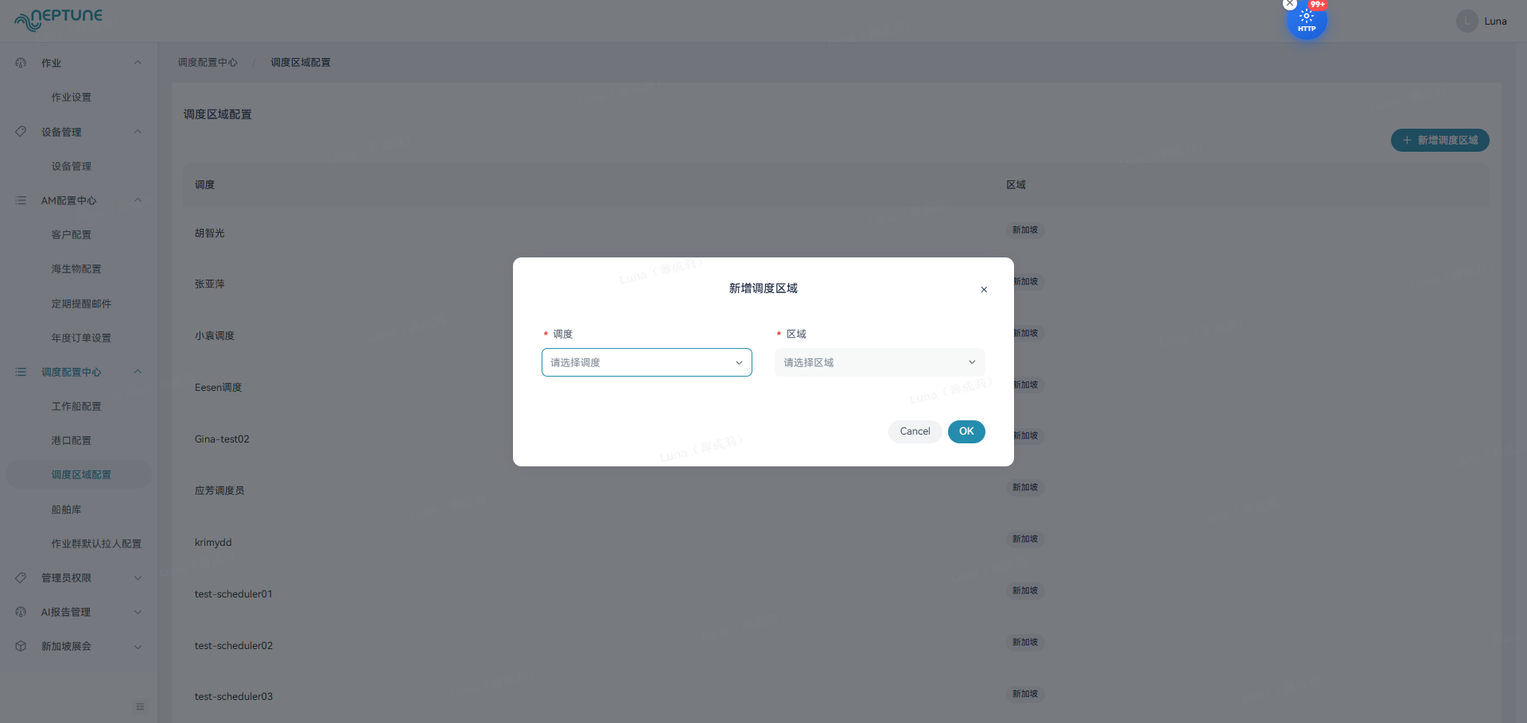
📥 下拉框/选项字段数据来源：
📥 数据来源：关联港口 → 港口配置列表
📥 数据来源：负责调度 → 用户管理列表（角色=调度）
📤 新增数据使用位置：
📤 数据用途：新增后 → 作业创建时按作业地点匹配调度区域 → 自动分配调度人员
字段列表：
序号 | 字段名称 | 字段类型 | 必填 | 限制/规则 | 说明
1 | 区域名称 | 文本输入 | 是 | 长度2~50字符，不可重复 | 调度区域名称
2 | 关联港口 | 多选 | 是 | 📥 数据来源：港口配置列表 | 覆盖的港口范围
3 | 负责调度 | 下拉选择 | 是 | 📥 数据来源：用户管理列表 | 负责的调度人员
按钮及业务逻辑：
序号 | 按钮名称 | 触发条件 | 业务逻辑
1 | 保存 | 必填已填写 | 1.校验唯一性；2.返回列表
2 | 取消 | 始终可点击 | 返回列表

船舶库

船舶库列表
📂 路径：调度配置中心 > 船舶库 > 列表
📸 页面截图：
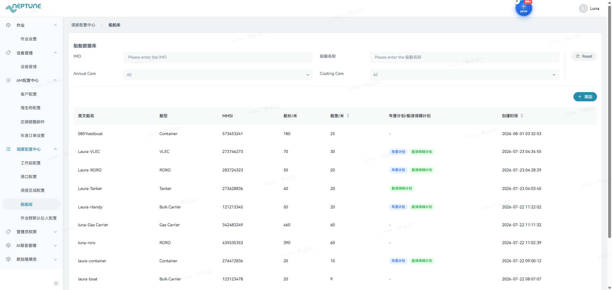
📤 新增数据使用位置：
📤 数据用途：船舶数据 → 预览报告中的船舶信息(IMO/船型/尺寸/吨位/建造年份)
📤 数据用途：船舶数据 → 作业创建时可关联已有船舶
📤 数据用途：船舶数据 → 客户配置中可关联船舶到客户船队
字段列表：
序号 | 字段名称 | 字段类型 | 必填 | 限制/规则 | 说明
1 | 船名 | 文本显示 | 是 | 唯一 | 船舶名称
2 | IMO号 | 文本显示 | 否 | 7位数字 | 国际海事组织编号
3 | 船型 | 标签显示 | 是 | 集装箱船/散货船/其他 | 船舶类型
4 | 船长×船宽 | 文本显示 | 否 | — | 船舶尺寸
5 | 总吨位 | 数字显示 | 否 | — | 吨位
6 | 建造年份 | 文本显示 | 否 | YYYY | 建造年份
按钮及业务逻辑：
序号 | 按钮名称 | 触发条件 | 业务逻辑
1 | 新增船舶 | 有新增权限 | 跳转至新增页
2 | 编辑 | 有编辑权限 | 跳转至编辑页

新增船舶库页
📂 路径：调度配置中心 > 船舶库 > 新增
📸 页面截图：
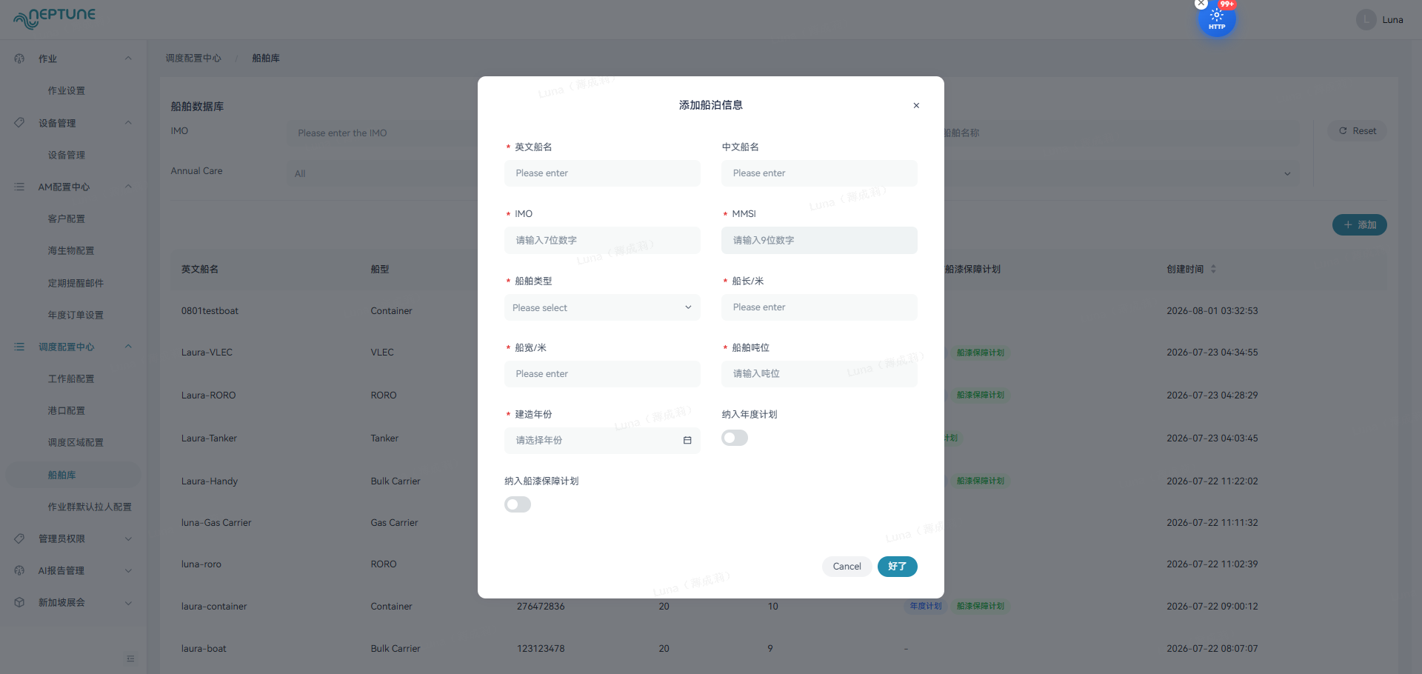
📥 下拉框/选项字段数据来源：
📥 数据来源：船型 → 系统预设（集装箱船/散货船/其他）
📤 新增数据使用位置：
📤 数据用途：新增后 → 船舶库列表展示
📤 数据用途：新增后 → 作业创建时可选择该船舶
📤 数据用途：新增后 → 客户编辑页中可关联该船舶到客户船队
📤 数据用途：新增后 → 预览报告中展示船舶信息
字段列表：
序号 | 字段名称 | 字段类型 | 必填 | 限制/规则 | 说明
1 | 船名 | 文本输入 | 是 | 长度2~50字符，不可重复 | 船舶名称
2 | IMO号 | 文本输入 | 否 | 7位数字 | 国际海事组织编号
3 | 船型 | 下拉选择 | 是 | 📥 系统预设 | 船舶类型
4 | 船长 | 数字输入 | 否 | 1~500米 | 船舶长度
5 | 船宽 | 数字输入 | 否 | 1~100米 | 船舶宽度
6 | 总吨位 | 数字输入 | 否 | 正整数 | 吨位
7 | 建造年份 | 下拉选择 | 否 | 📥 年份列表 | 建造年份
按钮及业务逻辑：
序号 | 按钮名称 | 触发条件 | 业务逻辑
1 | 保存 | 必填已填写 | 1.校验唯一性；2.返回列表
2 | 取消 | 始终可点击 | 返回列表

作业群默认拉人配置

作业群默认拉人配置列表
📂 路径：调度配置中心 > 作业群默认拉人配置 > 列表
📸 页面截图：
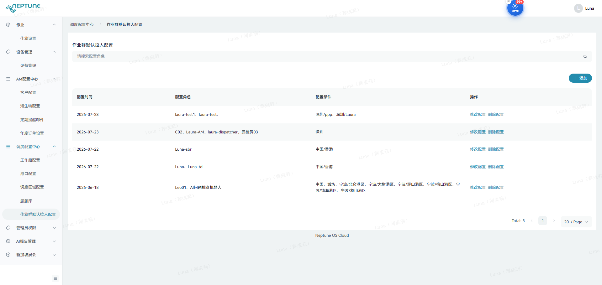
📤 新增数据使用位置：
📤 数据用途：拉人配置 → 作业安排环节一键拉人时自动填充队员
📤 数据用途：拉人配置 → 匹配出动类型后自动预填
字段列表：
序号 | 字段名称 | 字段类型 | 必填 | 限制/规则 | 说明
1 | 配置名称 | 文本显示 | 是 | 唯一 | 配置标识
2 | 出动类型 | 标签显示 | 是 | 📥 系统预设出动类型 | 匹配的出动类型
3 | 默认成员 | 文本显示 | 是 | 📥 数据来源：用户管理列表 | 默认拉入的成员
按钮及业务逻辑：
序号 | 按钮名称 | 触发条件 | 业务逻辑
1 | 新增配置 | 有新增权限 | 跳转至新增页
2 | 修改配置 | 有编辑权限 | 跳转至修改页

管理员权限

用户管理

用户管理列表
📂 路径：管理员权限 > 用户管理 > 列表
📸 页面截图：
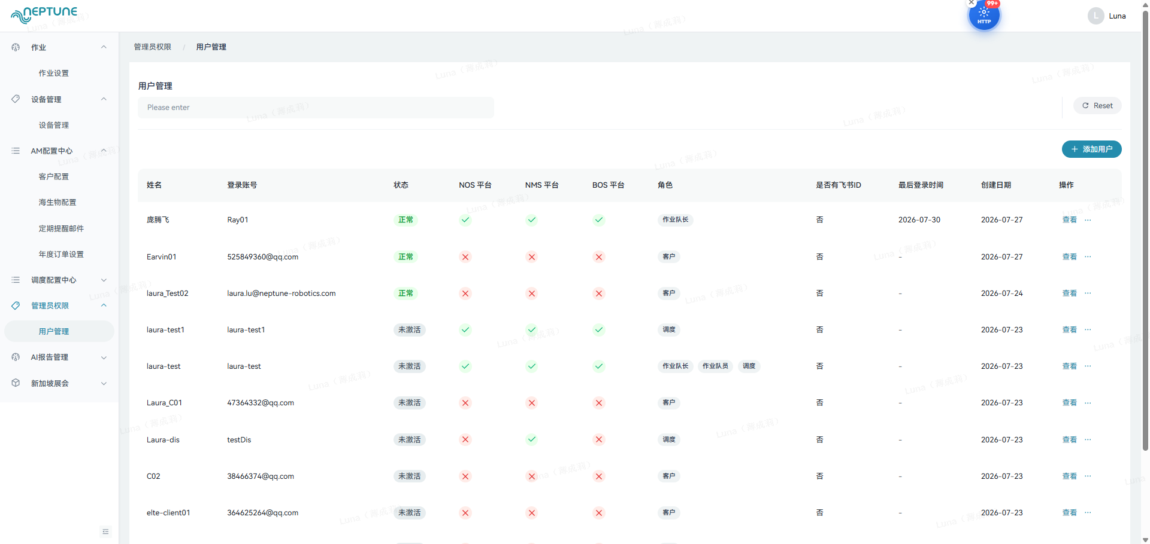
📤 新增数据使用位置：
📤 数据用途：用户数据 → 作业列表筛选"跟单客服"和"调度"下拉选项
📤 数据用途：用户数据 → 作业安排中队员选择
📤 数据用途：用户数据 → 调度区域配置中负责调度选择
📤 数据用途：用户数据 → 作业群默认拉人配置中默认成员选择
📤 数据用途：用户数据 → 客户App登录账号
字段列表：
序号 | 字段名称 | 字段类型 | 必填 | 限制/规则 | 说明
1 | 用户名 | 文本显示 | 是 | 唯一 | 用户名称
2 | 角色 | 标签显示 | 是 | 管理员/AM/调度/报告员/管理员 | 用户角色
3 | 状态 | 标签显示 | 是 | 正常/锁定/禁用 | 禁用后无法登录
4 | 关联客户 | 标签显示 | 否 | 仅AM角色 | 关联的客户
5 | 创建时间 | 日期显示 | 自动 | 系统记录 | 创建时间
按钮及业务逻辑：
序号 | 按钮名称 | 触发条件 | 业务逻辑
1 | 新增用户 | 有新增权限 | 跳转至新增页
2 | 编辑 | 有编辑权限 | 跳转至编辑页
3 | 启用/禁用 | 有编辑权限 | 禁用后该用户无法登录
4 | 重置密码 | 有编辑权限 | 重置为初始密码，用户下次登录需改密

新增用户页
📂 路径：管理员权限 > 用户管理 > 新增
📸 页面截图：
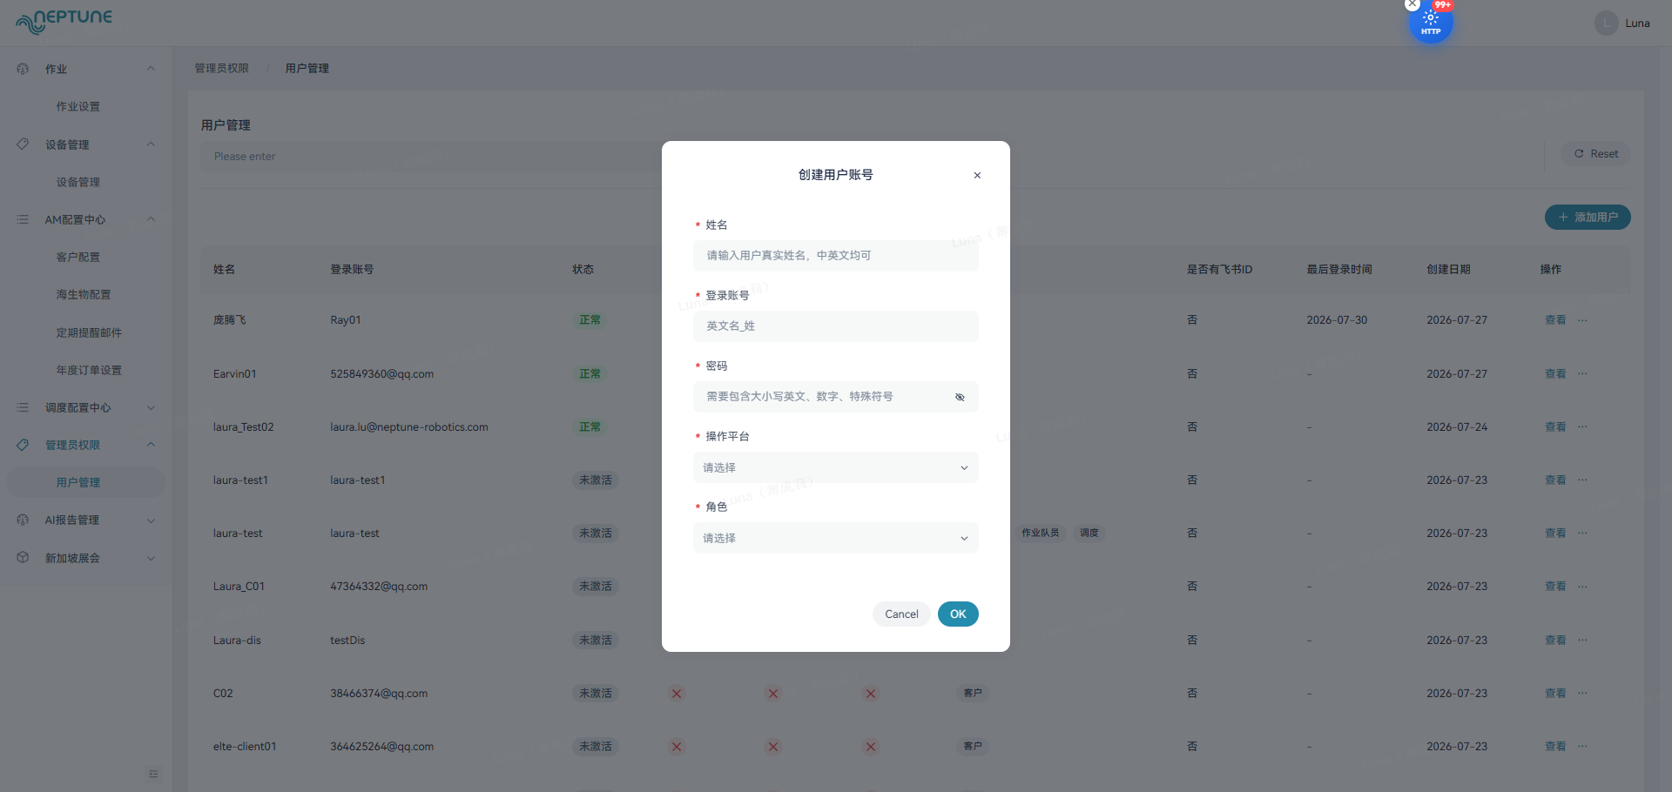
📥 下拉框/选项字段数据来源：
📥 数据来源：角色 → 系统预设（管理员/AM/调度/报告员/管理员）
📥 数据来源：关联客户 → 客户配置列表（仅AM角色时可选）
📤 新增数据使用位置：
📤 数据用途：新增后 → 用户管理列表展示
📤 数据用途：新增后 → 可在作业安排/调度配置/拉人配置中选择该用户
📤 数据用途：新增后 → 首次登录强制修改密码
📤 数据用途：AM角色关联客户后 → 该AM可查看和管理对应的mobi作业
字段列表：
序号 | 字段名称 | 字段类型 | 必填 | 限制/规则 | 说明
1 | 用户名 | 文本输入 | 是 | 长度4~50字符，不可重复 | 用户名称
2 | 角色 | 下拉选择 | 是 | 📥 系统预设角色列表 | 管理员/AM/调度/报告员
3 | 关联客户 | 下拉选择 | AM角色时必填 | 📥 数据来源：客户配置列表 | 关联的客户
4 | 初始密码 | 文本输入 | 是 | 系统生成或手动设置 | 首次登录后可修改
按钮及业务逻辑：
序号 | 按钮名称 | 触发条件 | 业务逻辑
1 | 保存 | 必填已填写 | 1.校验用户名唯一性；2.标记首次登录；3.返回列表
2 | 取消 | 始终可点击 | 返回列表

编辑用户页
📂 路径：管理员权限 > 用户管理 > 编辑
📸 页面截图：
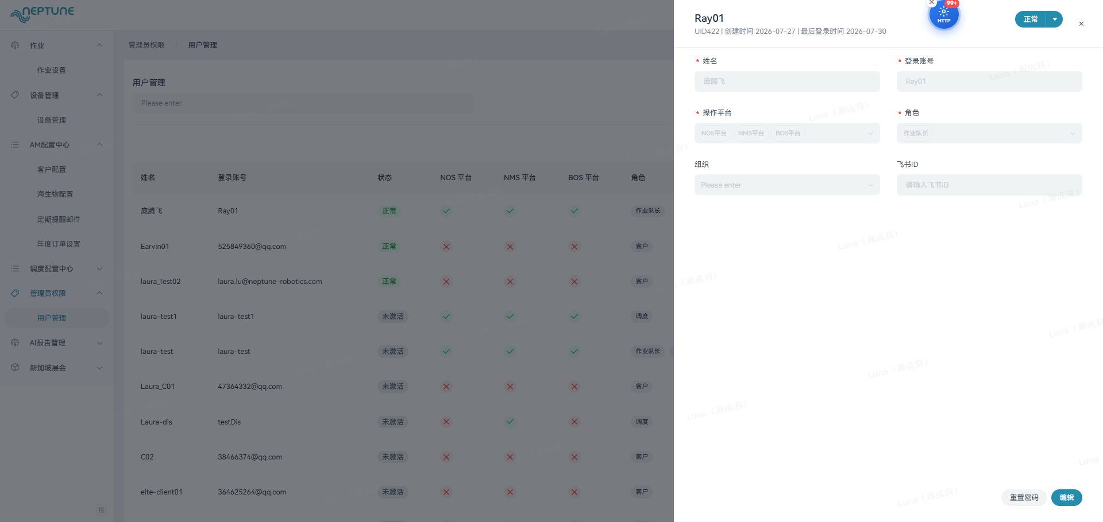
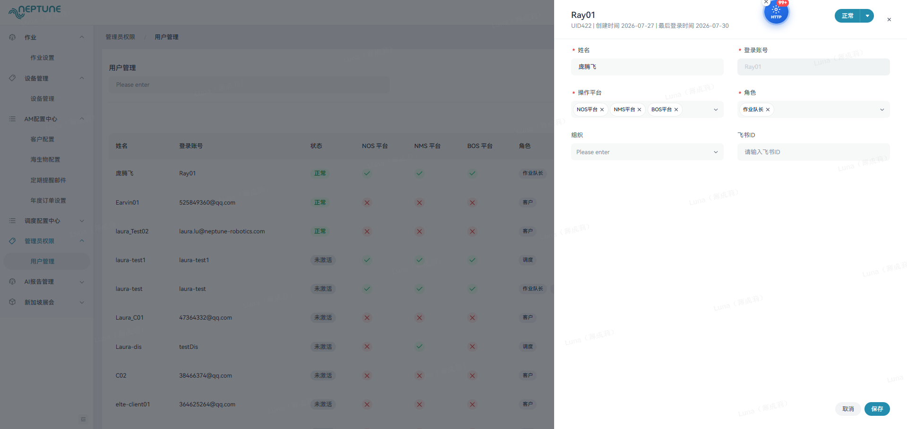
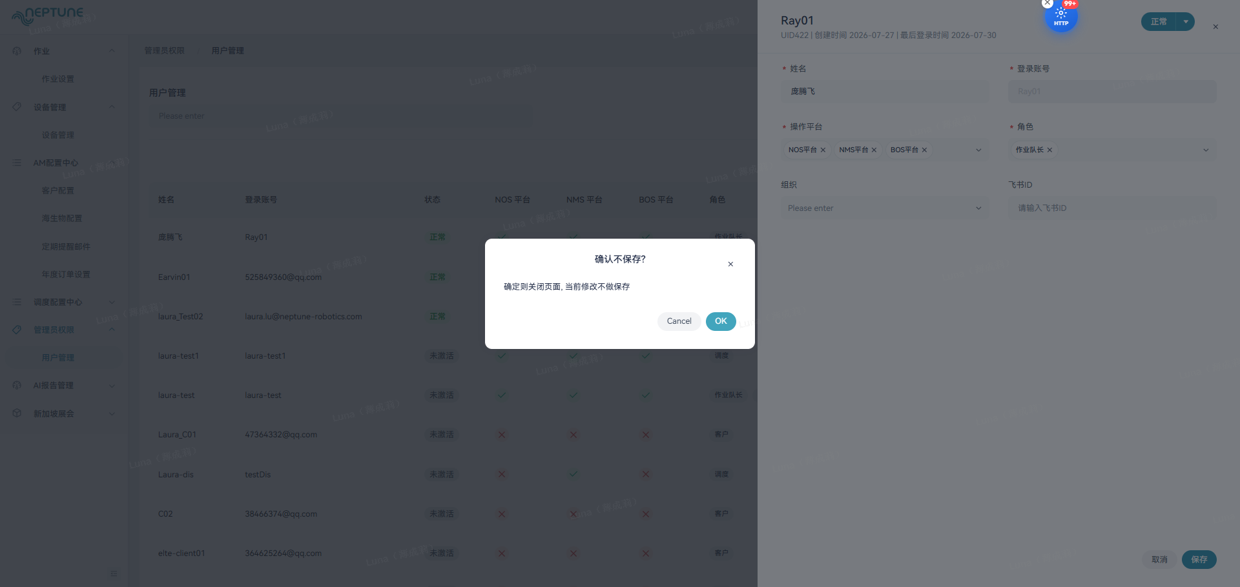
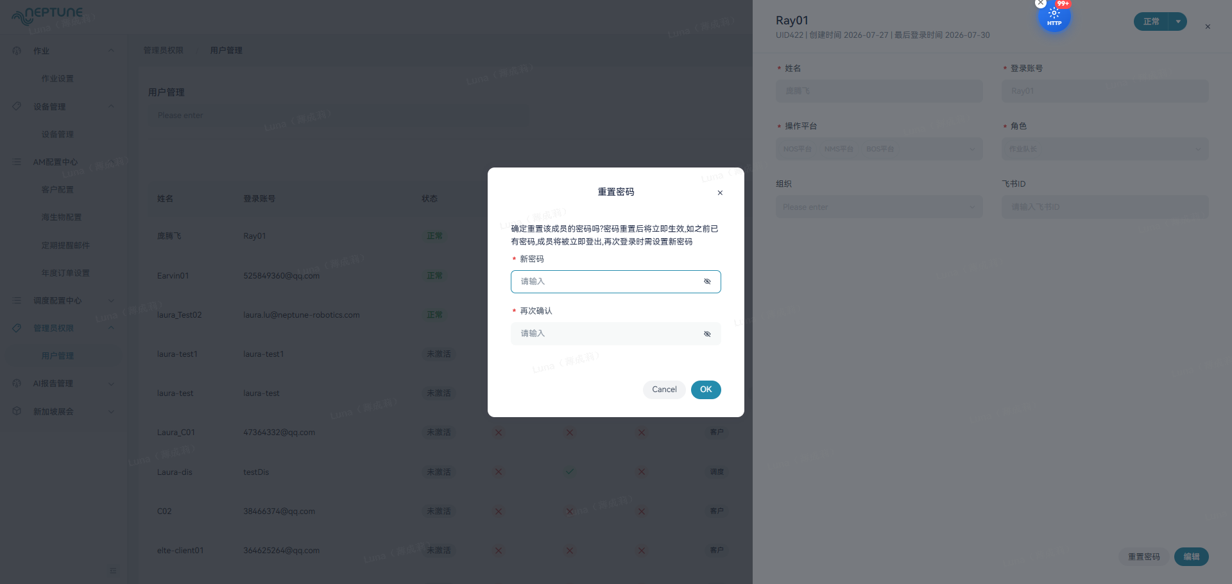
📤 新增数据使用位置：
📤 数据用途：角色变更 → 影响该用户的菜单权限和数据权限
📤 数据用途：关联客户变更 → 影响AM能看到哪些mobi的作业
📤 数据用途：禁用 → 该用户无法登录，已分配的作业需要重新分配
字段列表：
序号 | 字段名称 | 字段类型 | 必填 | 限制/规则 | 说明
1 | 角色 | 下拉选择 | 是 | 📥 系统预设角色 | 修改后权限立即生效
2 | 关联客户 | 下拉选择 | 否 | 📥 数据来源：客户配置 | 仅AM角色
3 | 状态 | 开关 | 是 | 正常/禁用 | 禁用后无法登录
按钮及业务逻辑：
序号 | 按钮名称 | 触发条件 | 业务逻辑
1 | 保存 | 必填已填写 | 1.角色变更后权限即时生效；2.禁用时需二次确认
2 | 重置密码 | 有编辑权限 | 重置后用户下次登录强制改密
3 | 取消 | 始终可点击 | 返回列表

AI报告管理

报告管理

报告管理列表
📂 路径：AI报告管理 > 报告管理 > 列表
📸 页面截图：
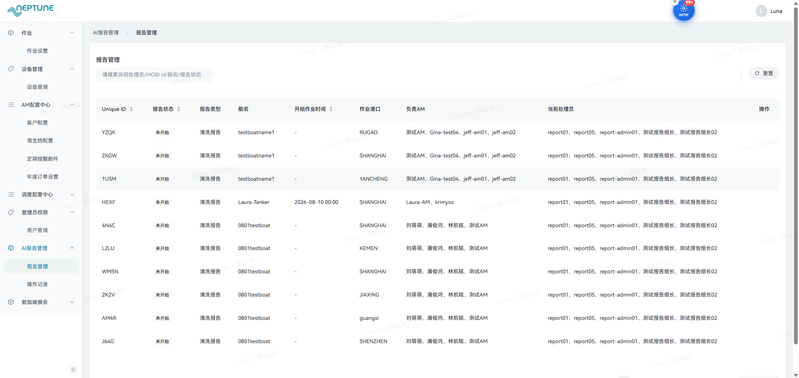
📤 新增数据使用位置：
📤 数据用途：报告数据 → 运营后台预览和导出PDF → 推送客户App
字段列表：
序号 | 字段名称 | 字段类型 | 必填 | 限制/规则 | 说明
1 | 报告编号 | 文本显示 | 自动 | 唯一 | 系统生成
2 | 关联作业 | 文本显示 | 是 | 📥 数据来源：作业列表 | 可点击跳转
3 | 报告状态 | 标签显示 | 是 | 生成中/已完成/已推送 | 当前阶段
4 | 生成时间 | 日期显示 | 自动 | — | 报告生成时间
按钮及业务逻辑：
序号 | 按钮名称 | 触发条件 | 业务逻辑
1 | 查看报告 | 有权限 | 跳转至报告制作页
2 | 推送客户 | 报告已完成 | 将报告推送到客户App

操作记录

操作记录列表
📂 路径：AI报告管理 > 操作记录 > 列表
📸 页面截图：
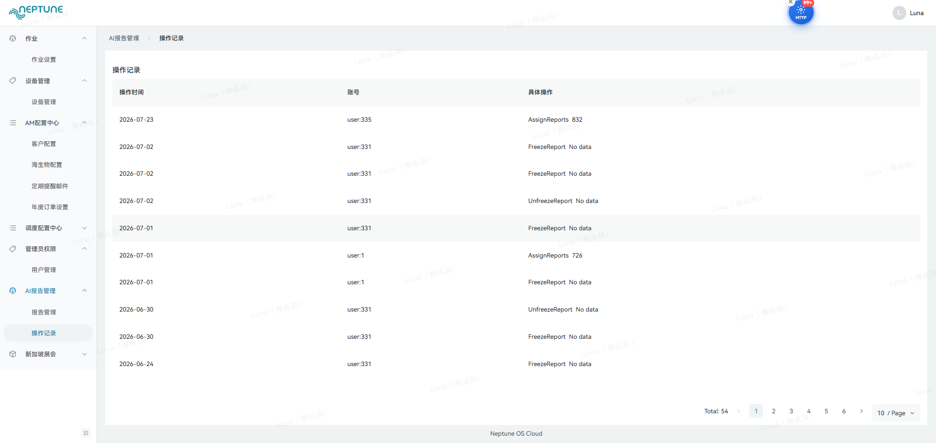
📤 新增数据使用位置：
📤 数据用途：操作记录 → 审计追溯 → 问题排查
字段列表：
序号 | 字段名称 | 字段类型 | 必填 | 限制/规则 | 说明
1 | 操作时间 | 日期显示 | 自动 | — | 操作时间戳
2 | 操作人 | 文本显示 | 自动 | — | 操作者
3 | 操作类型 | 标签显示 | 自动 | — | 登录/新增/编辑/审核/推送等
4 | 操作详情 | 文本显示 | 否 | — | 具体操作内容描述
按钮及业务逻辑：
序号 | 按钮名称 | 触发条件 | 业务逻辑
1 | 搜索 | 有筛选条件 | 按操作人/时间范围/操作类型筛选
2 | 导出 | 列表不为空 | 导出操作记录为Excel

新加坡展会

VIP客户
📂 路径：新加坡展会 > VIP客户
字段列表：
序号 | 字段名称 | 字段类型 | 必填 | 限制/规则 | 说明
1 | VIP客户管理 | — | — | — | 新加坡展会的VIP客户信息管理

意向客户
📂 路径：新加坡展会 > 意向客户
字段列表：
序号 | 字段名称 | 字段类型 | 必填 | 限制/规则 | 说明
1 | 意向客户管理 | — | — | — | 新加坡展会的意向客户信息管理

APP

登录

APP登录页
📂 路径：APP > 登录
📸 页面截图：
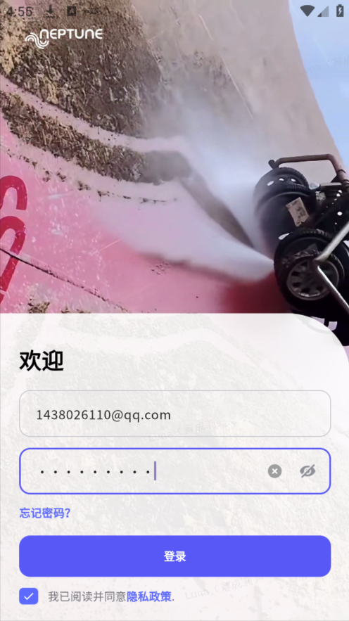
字段列表：
序号 | 字段名称 | 字段类型 | 必填 | 限制/规则 | 说明
1 | 账号 | 文本输入 | 是 | 邮箱格式 | App登录账号（邮箱）
2 | 密码 | 密码输入 | 是 | 长度8~32字符 | 登录密码
按钮及业务逻辑：
序号 | 按钮名称 | 触发条件 | 业务逻辑
1 | 登录 | 账号密码已填写 | 1.校验账号密码；2.校验账号状态(禁用/锁定则拦截)；3.进入App首页

作业中

LIVE

LIVE页
📂 路径：APP > 作业中 > LIVE
📸 页面截图：
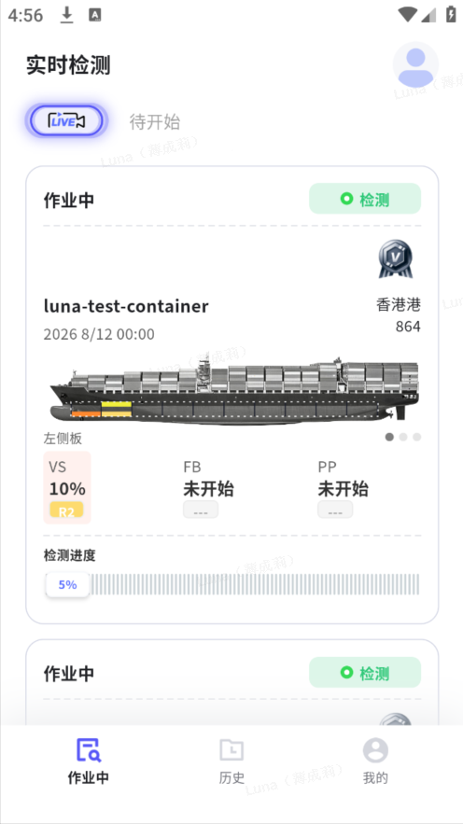
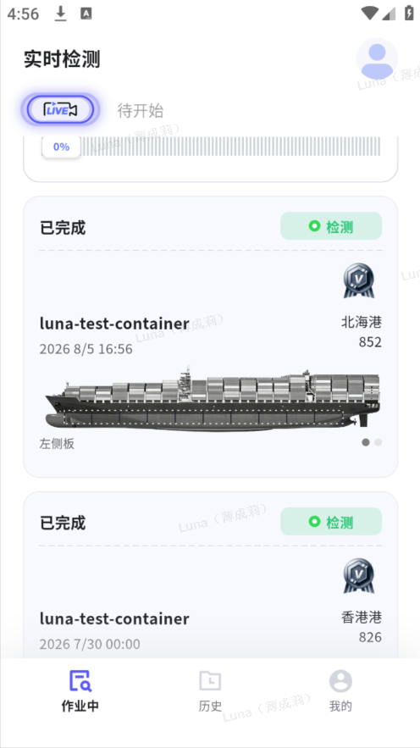
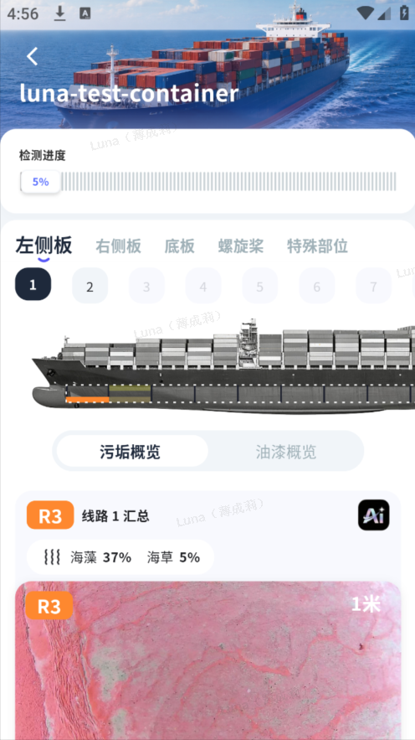
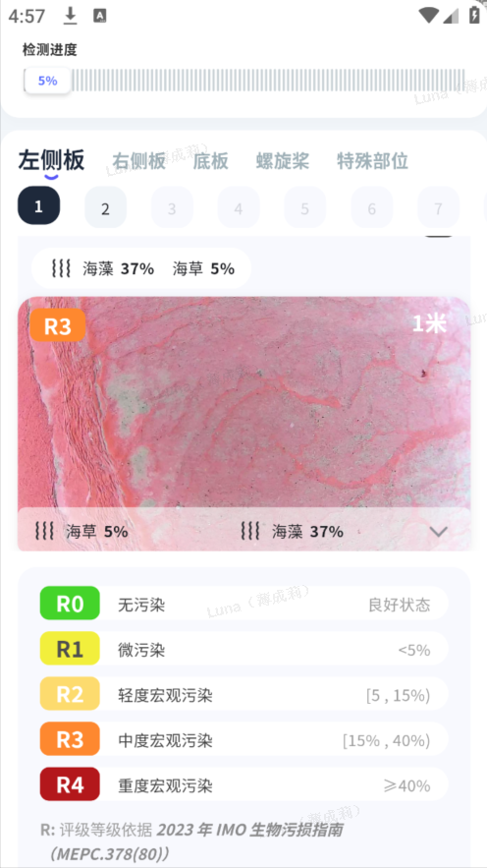
📤 新增数据使用位置：
📤 数据用途：LIVE页展示的作业数据 → 来源于运营后台作业列表(状态=检测中/清洗中，且在APP展示)
📤 数据用途：检测照片 → 来源于运营后台检测报告审核通过的部位照片
字段列表：
序号 | 字段名称 | 字段类型 | 必填 | 限制/规则 | 说明
1 | 作业列表 | 列表展示 | 是 | 仅展示"检测中"/"清洗中"且在APP展示的作业 | 当前进行中的作业
2 | 船名/状态/时间 | 文本显示 | — | 来源于运营后台 | 作业基本信息
按钮及业务逻辑：
序号 | 按钮名称 | 触发条件 | 业务逻辑
1 | 点击作业 | 有作业 | 进入作业详情页，查看检测照片和报告

待开始

待开始页
📂 路径：APP > 作业中 > 待开始
📸 页面截图：
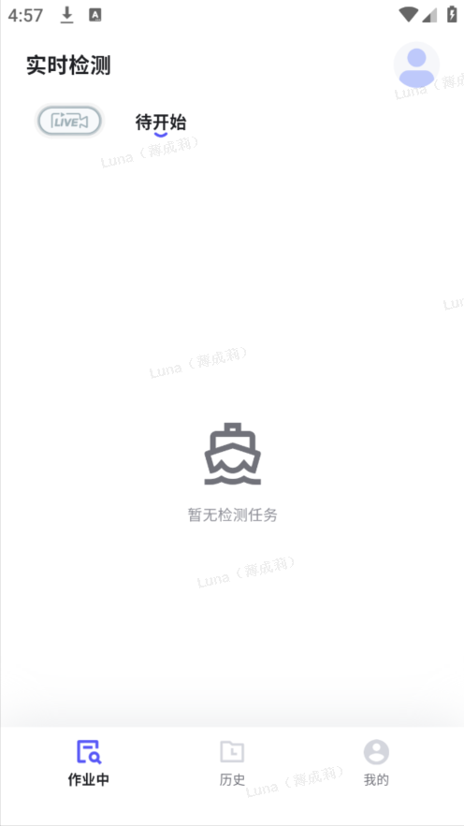
字段列表：
序号 | 字段名称 | 字段类型 | 必填 | 限制/规则 | 说明
1 | 待开始作业列表 | 列表展示 | 是 | ETB已过但作业状态仍为"待开始"的作业 | 即将开始的作业

历史

历史页
📂 路径：APP > 历史
📸 页面截图：
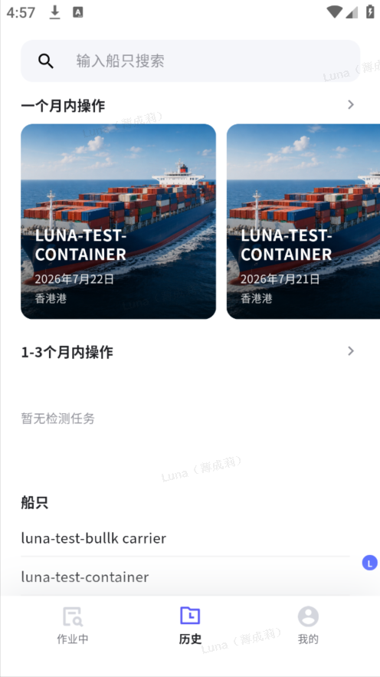
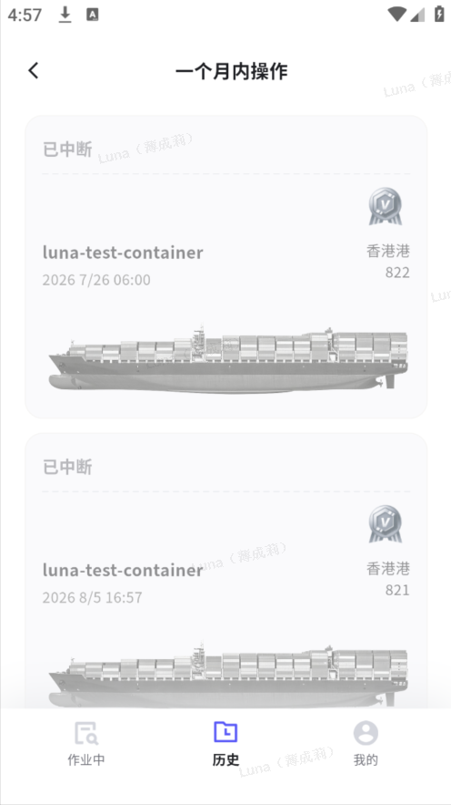
字段列表：
序号 | 字段名称 | 字段类型 | 必填 | 限制/规则 | 说明
1 | 历史作业列表 | 列表展示 | 是 | 已完成/已取消的作业 | 默认展示最近30天，可筛选90天
按钮及业务逻辑：
序号 | 按钮名称 | 触发条件 | 业务逻辑
1 | 点击作业 | 有作业 | 查看历史报告的检测照片和结论

我的

我的页
📂 路径：APP > 我的
📸 页面截图：
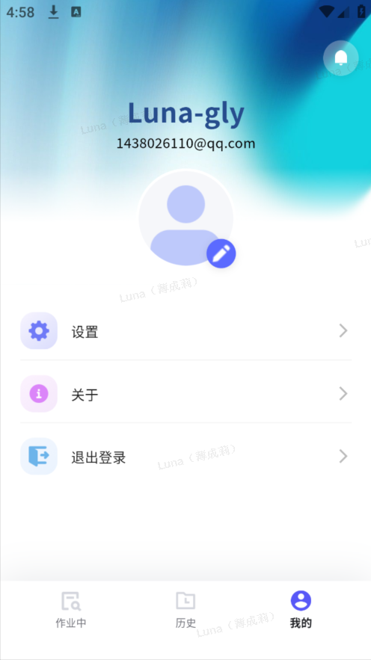
字段列表：
序号 | 字段名称 | 字段类型 | 必填 | 限制/规则 | 说明
1 | 用户头像/名称 | 展示 | 是 | — | 当前登录用户信息
2 | 设置入口 | 入口 | 是 | — | 进入设置页
3 | 关于入口 | 入口 | 是 | — | 进入关于页
4 | 消息中心入口 | 入口 | 是 | — | 进入消息中心
5 | 退出登录入口 | 入口 | 是 | — | 退出当前账号

【超级工厂】调度系统

调度系统
📂 路径：【超级工厂】调度系统 > 调度系统
📤 新增数据使用位置：
📤 数据用途：调度系统数据 → 与运营后台作业调度数据互通
📤 数据用途：调度决策 → 影响作业的机器人、人员、时间安排
字段列表：
序号 | 字段名称 | 字段类型 | 必填 | 限制/规则 | 说明
1 | 调度看板 | — | — | — | 超级工厂的调度管理看板

